PRITARTA
Šiaulių miesto savivaldybės tarybos
2021 m. kovo 4 d. sprendimu Nr. T-72

ŠIAULIŲ MIESTO SAVIVALDYBĖS
MERO 2020 METŲ VEIKLOS ATASKAITA

Šiauliai

2021 m. kovas

TURINYS

ĮŽANGOS ŽODIS 3
1. BENDROJI DALIS 5
1.1. Šiaulių miesto savivaldybės administracijos vadovai 5
2. VEIKLA TARYBOS POSĖDŽIUOSE 6
3. BENDROJI MIESTO EKONOMINĖS PADĖTIES APŽVALGA 8
3.1. Miesto ekonominiai rodikliai 8
3.2. Šiaulių miesto savivaldybės biudžetas 11
3.3. Didžiausios apimties 2020 metais vykdyti projektai ir lėšos 12
4. VEIKLA REGIONŲ PLĖTROS TARYBOJE IR LIETUVOS SAVIVALDYBIŲ ASOCIACIJOJE 16
4.1. Veikla Šiaulių regiono plėtros taryboje 16
4.2. Veikla Lietuvos savivaldybių asociacijoje 17
5. VEIKLA MERO PIRMININKAUJAMOSE BEI MERO POTVARKIAIS SUDARYTOSE KOMISIJOSE IR DARBO GRUPĖSE 18
5.1. Šiaulių miesto garbės piliečio vardo suteikimo komisija 18
5.2. Strateginės plėtros taryba 18
5.3. Projektų įgyvendinimo priežiūros taryba 19
5.4. Projektų idėjų pasiūlymų vertinimo darbo grupė 19
5.5. Šiaulių miesto savivaldybės biudžetinių įstaigų vadovų pareiginės algos pastoviosios ir kintamosios dalies nustatymo ir kasmetinės veiklos vertinimo komisija 20
6. MIESTO BENDRUOMENĖS ĮTRAUKTIS Į VIETOS REIKALŲ TVARKYMĄ 21
6.1. Interneto platforma „Tvarkau miestą“ 21
6.2. Bendruomenės iniciatyvų, skirtų gyvenamajai aplinkai gerinti, projektų idėjų teikimas 22
6.3. Veikla, susijusi su Šiaulių universiteto reorganizacija 24
6.4. Šiaulių miesto gyventojų apklausa dėl Lyros ir Dainų pėsčiųjų takų vientisumo atkūrimo 25
6.5. Miesto koordinavimo skyriaus veikla 26
7. VEIKLOS STATISTINIAI DUOMENYS 29
7.1. Gyventojų aptarnavimas, mero potvarkiai ir dokumentų valdymas 29
7.2. 2020 metais gautų ir išsiųstų dokumentų valdymas 29
8. INFORMACIJOS SKLAIDA 31
9. TARPTAUTINIAI RYŠIAI 35
10. MERO FONDAS IR VIEŠINIMO IŠLAIDOS 41

ĮŽANGOS ŽODIS

Brangūs Šiaulių miesto gyventojai, gerbiami Savivaldybės tarybos nariai, administracijos darbuotojai.
Nenustebinsiu pasakęs, kad 2020-ieji metai mums visiems buvo neįprasti ir kupini išbandymų. Praėjusių metų vasario pabaigoje Šiauliuose buvo patvirtintas pirmasis COVID-19 atvejis Lietuvoje, pažymėjęs lauksiančios ilgos kovos su šiuo klastingu koronavirusu pradžią. Neilgai trukus Vyriausybė paskelbė karantiną visoje šalies teritorijoje. Įprastomis tapusios kelionės pas draugus ir artimuosius buvo laikinai apribotos, iš kavinių ir restoranų dingo džiugus šurmulys, visi masiniai renginiai buvo atšaukti, o ugdymo procesas ir darbas pradėti organizuoti nuotoliniu būdu – gyvenimas laikinai sustojo.
Kovos su šiuo nematomu priešu pradžia tikrai nebuvo lengva: pandemijos plitimą stabdantiems medikams stigo asmeninės apsaugos priemonių, gyventojams trūko iš lentynų šluojamų veido kaukių ir dezinfekcinio skysčio, o perėjimas prie nuotolinio darbo ir mokymosi ne visada buvo sklandus. Vis dėlto Šiaulių miestas ir visa Lietuva šios pandemijos akivaizdoje sugebėjo parodyti savo ryžtą bei vienybę ir prisitaikė prie pasikeitusių aplinkybių. Siekdami apsaugoti vieni kitus, ilgainiui išmokome laikytis saugaus atstumo, atsisakėme nebūtinų išvykų ir savo namus pavertėme darbo bei mokymosi erdve. Kovos su koronavirusu pradžioje neįkainojama buvo ir socialiai atsakingo verslo pagalba – pavyzdžiui, viena Šiaulių bendrovė, dar prieš paskelbiant pirmąjį karantiną, aprūpino visas miesto švietimo įstaigas dezinfekcijos priemonėmis, o kitos dvi elektroninių ryšių paslaugas teikiančios įmonės suvienijo jėgas ir įvedė internetą iki tol jo neturėjusiems mokiniams. Būtų labai sunku išvardyti visas verslo iniciatyvas, prisidėjusias prie viruso plitimo sustabdymo 2020-aisiais, tačiau esu tikras, kad nė viena jų nebus pamiršta Saulės miesto gyventojų.
Pandemijos akivaizdoje taip pat išryškėjo miesto bendruomeniškumas, kai dešimtys šiauliečių, tarp kurių – ir Tarybos nariai, įsiliejo į savanorių būrį ir laisvu laiku pristatinėjo rizikos grupėms priklausantiems miesto gyventojams būtiniausius produktus, budėjo mėginių paėmimo punktuose, užtikrino viešąją tvarką, kontroliavo saviizoliacijos procesus. Savanoriai neabejotinai tapo pilietiškumo ir atsakomybės pavyzdžiu mums visiems.
Šiandien, praėjus kiek daugiau nei metams nuo pirmojo patvirtinto COVID-19 atvejo Šiauliuose, pagaliau turime vilties, kad masinė vakcinacija mus sugrąžins į normalų gyvenimą. Tačiau nelaukdamas, kol ateis diena, kai mes ir vėl susitiksime miesto aikštėse, parkuose ir gatvėse, noriu padėkoti visiems Šiaulių miesto gyventojams, kurie prisidėjo ir tebeprisideda prie pandemijos suvaldymo: nuo parduotuvių kasininkų, dirbančių net ir didžiausio sergamumo dienomis, ir medikų, kovojančių su virusu priešakinėse linijose, iki policininkų, budinčių miesto gatvėse naktimis, ir paprastų miesto gyventojų, pasiliekančių namuose ir taip saugančių savo bendruomenę, – nuoširdžiai Jums dėkoju už Jūsų neįkainojamą indėlį ir linkiu stiprios sveikatos!
Vis dėlto būtina paminėti, kad 2020-ieji metai Šiaulių miesto istorijoje išliks ne tik kaip kovos su koronavirusu metai, tačiau ir kaip vieni aktyviausių ir sėkmingiausių metų Šiaulių miestui, kuriuos bus nelengva pakartoti. 2020-uosius Saulės miestas užbaigė rekordiniu biudžetu ir įspūdingu įgyvendinamų projektų skaičiumi. Šiaulių miesto biudžetas per pastaruosius metus daugiau nei padvigubėjo – nuo 84 mln. eurų 2015 metų pradžioje iki beveik 173 mln. eurų 2020-ųjų metų pabaigoje! Šių augančių finansinių ir investicinių rodiklių dėka praėjusiais metais buvo modernizuojama ir įrengiama Šiaulių oro uosto infrastruktūra, rekonstruojamos Bačiūnų ir Vilniaus gatvės bei Aušros alėja, vykdomi kiti Šiauliams reikšmingi projektai – praėjusiais metais mieste buvo įgyvendinama daugiau nei 80 projektų! Mane, kaip Šiaulių miesto merą, ypač džiugina tai, kad vienas iš praėjusiais metais įgyvendintų projektų – Rėkyvos tilto apžvalgos aikštelė, buvo pasiūlytas pačių miesto gyventojų, tad jau turime progą pasidžiaugti ir pirmaisiais dalyvaujamojo biudžeto vaisiais. Džiaugiuosi, kad atsakingas ir tikrai nelengvas Šiaulių miesto savivaldybės praėjusių metų darbas neliko neįvertintas – Europos Taryba Šiaulių miestui paskyrė ženklą už nepriekaištingą valdymą.
2020 metai taip pat buvo Šiaulių miesto diplomatijos įvertinimo metai. Dėka puikių miesto santykių su NATO oro policijos misiją Šiaulių oro uoste atliekančių karinių oro pajėgų junginiais praėję metai buvo gausūs tarptautinės miesto bendruomenės akcijų: liepos mėnesį Fotografijos muziejuje buvo atidaryta bendra šiauliečių ir Jungtinės Karalystės karališkųjų oro pajėgų fotografo darbų paroda, vaizduojanti karių gyvenimą, o rugpjūčio mėnesį Šiaulių miesto centriniame stadione vyko futbolo labdaros turnyras „United Šiauliai“, kurį inicijavo Jungtinės Karalystės karališkųjų oro pajėgų pulkininkas leitenantas Stu Gwinnuttas. NATO oro policijos misiją rugsėjo mėnesį perėmus italams, Italijos karinių oro pajėgų kariai taip pat aktyviai įsitraukė į socialinį miesto gyvenimą ir sukūrė tikrą Kalėdų stebuklą dienos namų „Tik tu“ vaikams, padovanodami 2 000 eurų vertės čekį sporto inventoriui įsigyti ir paruošdami vaikams visą kalną dovanėlių. Dar vienas puikus miesto viešosios diplomatijos ir bendradarbiavimo su verslu pavyzdys – spalio mėnesį pradėtas kurti sakurų parkas, paskirtas Japonijos diplomato Čijunės Sugiharos nuopelnams žmogiškumui atminti. Sakurų parką miestui padovanojo Šiauliuose įsikūrusi JAV bendrovė „Ltintus“. Šias visuomenės stiprinimo, tarptautinės bendruomenės įtraukties skatinimo ir miesto gražinimo akcijas įvertino Lietuvos savivaldybių asociacija, paskyrusi Šiaulių miestui svarbiausią šalies savivaldos apdovanojimą už viešosios diplomatijos puoselėjimą – „Auksinę krivūlę“.
Nors šie metai buvo ypač sunkūs ne tik Šiaulių miestui, bet ir visam pasauliui, su viltimi ir ryžtu žvelgiu į 2021 metus – patvirtintas 174, 4 mln. eurų 2021-ųjų metų biudžetas ir Strateginis veiklos planas leis tęsti pradėtus darbus, kurie reikšmingai prisidės prie Šiaulių miesto gerovės, o mes visi, tikiu, jau greitai susitiksime šviečiančiuose Šiauliuose ir galėsime drauge pasigrožėti besikeičiančiu savo miesto veidu!

Šiaulių miesto savivaldybės meras Artūras Visockas

BENDROJI DALIS

Lietuvos Respublikos vietos savivaldos įstatyme (toliau – Vietos savivaldos įstatymas) nustatyta, kad meras yra savivaldybės ir savivaldybės tarybos vadovas. Atlikdamas savo pareigas, meras vadovaujasi minėto įstatymo nuostatomis, Šiaulių miesto savivaldybės tarybos veiklos reglamentu (toliau – Reglamentas), kitais teisės aktais.
Vietos savivaldos įstatymo 4 straipsnio 5 punkte nustatytas atskaitingumo savivaldybės bendruomenei principas. Įgyvendinant šį principą ir vadovaujantis Vietos savivaldos įstatymo 20 straipsnio 7 dalimi, teikiama ši metinė Šiaulių miesto savivaldybės mero veiklos ataskaita.
Šiaulių miesto savivaldybės tarybą (toliau – Taryba) sudaro 31 Tarybos narys.

1 lentelė. Tarybos sudėtis pagal frakcijas 2020 m. gruodžio 31 d.
1. | Šiaulių miesto savivaldybės meras – Artūras Visockas, frakcijos „Dirbame miestui“ narys
 | Frakcija „Dirbame miestui“ |  |  | Lietuvos valstiečių ir žaliųjų frakcija
2. | Simona Potelienė | Seniūnė | 18. | Aurimas Žvinys | Seniūnas
3. | Malik Agamalijev |  | 19. | Vytautas Juškus
4. | Irina Barabanova |  | 20. | Egidijus Elijošius
5. | Gediminas Beržinis Beržinskas |  |  | Tėvynės sąjungos-Lietuvos krikščionių demokratų frakcija
6. | Eduardas Bivainis |  | 21. | Martynas Šiurkus | Seniūnas
7. | Petras Nainys |  | 22. | Rimundas Domarkas
8. | Rima Juškienė |  | 23. | Jonas Bartkus
9. | Irmantas Kukulskis |  |  | Darbo partijos grupė
10. | Violeta Laugalienė |  | 24. | Danguolė Martinkienė
11. | Gintautas Lukošaitis |  | 25. | Marijus Velička
12. | Nijolė Prascevičienė |  |  | Lietuvos Respublikos liberalų sąjūdžio grupė
13. | Antanas Sireika |  | 26. | Aurimas Lankas
14. | Saulius Stasiūnas |  | 27. | Giedrė Mendoza Herrera
15. | Irena Vidžiūnienė |  |  | Frakcija „Už Šiaulius“
16. | Gintautas Sitnikas |  | 28. | Denis Michalenko | Seniūnas
17. | Zakiras Medžidovas |  | 29. | Juozas Pabrėža
 |  |  | 30. | Pranciškus Trijonis
 |  |  |  | Lietuvos socialdemokratų partija
 |  |  | 31. | Edvardas Žakaris

Šiaulių miesto savivaldybės administracijos vadovai

Šiaulių miesto savivaldybės (toliau – Savivaldybė) administracijos vadovų pasikeitimai 2020 metais:
2020 m. spalio 11 d. Lietuvos Respublikos Seimo (toliau – Seimas) rinkimuose Domas Griškevičius buvo išrinktas Seimo nariu, todėl vadovaujantis Vyriausiosios rinkimų komisijos 2020 m. lapkričio 5 d. sprendimu Nr. Sp-267 „Dėl savivaldybių tarybų narių, išrinktų Lietuvos Respublikos Seimo nariais, įgaliojimų nesuėjus terminui nutraukimo ir mandatų naujiems savivaldybių tarybų nariams pripažinimo“ nuo 2020 m. lapkričio 12 d. nutrūko jo, kaip Tarybos nario, įgaliojimai ir jis buvo atleistas iš Savivaldybės mero pavaduotojo pareigų.

VEIKLA TARYBOS POSĖDŽIUOSE

2020 metais įvyko 14 Tarybos posėdžių (2019 metais – 11, 2018 metais – 14, 2017 metais – 16).
Nuo 2020 m. kovo 16 d. Lietuvos Respublikos Vyriausybės (toliau – Vyriausybė) nutarimu Lietuvoje įvedus karantiną, Tarybos ir komitetų posėdžiai vyko nuotoliniu būdu, naudojantis elektroninėmis priemonėmis – vaizdo konferencinio ryšio platforma „Zoom“.

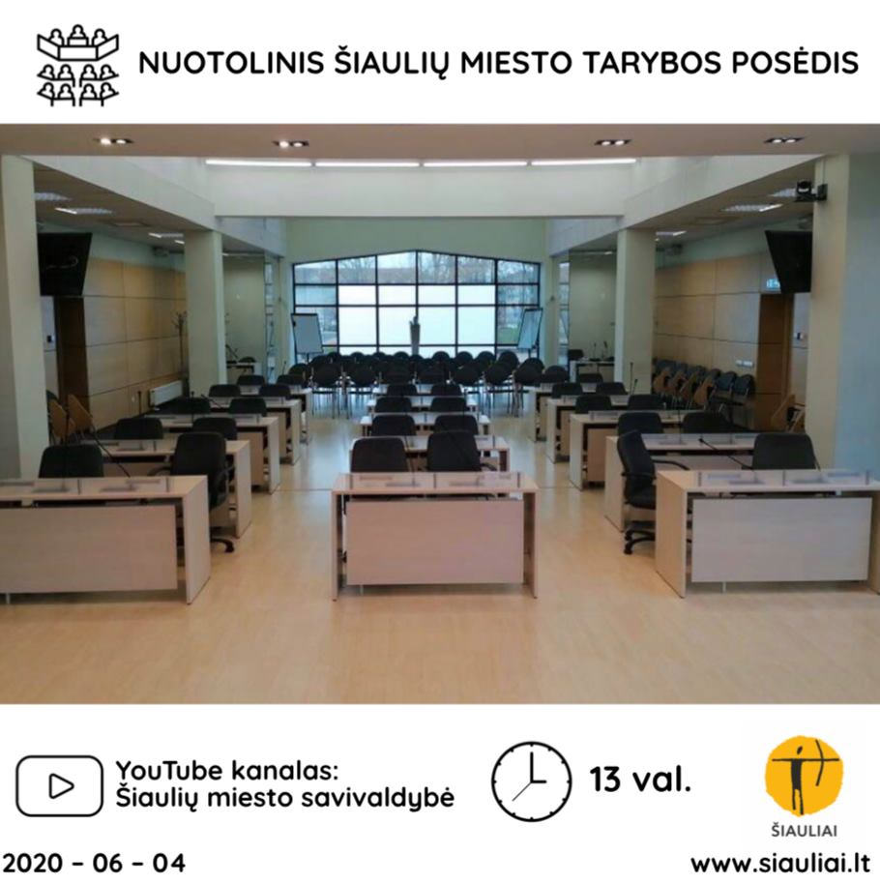
1 pav. Tuščia Šiaulių miesto savivaldybės Tarybos posėdžių salė

Praėjusiais metais pateiktas 571 Tarybos sprendimų projektas. Iš jų buvo pritarta 496, nepritarta ar išbraukti iš darbotvarkės 75 sprendimų projektai.

2 pav. Pateiktų ir priimtų Tarybos sprendimų palyginimas

Daugiausia sprendimų projektų pateikė šie Savivaldybės administracijos skyriai: Ekonomikos ir investicijų – 66, Švietimo – 145, Strateginio planavimo ir finansų – 50, Socialinių paslaugų – 29, Projektų valdymo – 27, Sporto – 20, Miesto ūkio ir aplinkos – 20, Turto valdymo poskyris – 93, taip pat Tarybos ir mero sekretoriatas – 22, o likusius pateikė kiti padaliniai ir Tarybos nariai.
Visi Tarybos sprendimų projektai ir priimti sprendimai, kaip to reikalauja Reglamento nuostatos, buvo skelbiami Savivaldybės interneto svetainėje (www.siauliai.lt). Tarybos posėdžių vaizdo ir garso transliacijas galima stebėti interneto svetainės youtube.com Savivaldybės paskyroje ir Savivaldybės interneto svetainėje. Tarybos priimti norminiai teisės aktai registruojami ir skelbiami Teisės aktų registre. Jie pasirašomi elektroniniu parašu.

2 lentelė. Šiaulių miesto savivaldybės tarybos komitetai
Eil.  Nr. | Komitetas | Komiteto pirmininkas | Posėdžių statistika
 |  |  | Apsvarstyti klausimai | Posėdžiai
1. | Finansų ir ekonomikos | Simona Potelienė | 350 | 26
2. | Miesto ūkio ir plėtros | Rima Juškienė | 299 | 23
3. | Sveikatos ir socialinių reikalų | Irina Barabanova | 289 | 20
4. | Švietimo, kultūros ir sporto | Malik Agamalijev | 315 | 19
5. | Kontrolės | Aurimas Lankas | 20 | 8

BENDROJI MIESTO EKONOMINĖS PADĖTIES APŽVALGA

Miesto ekonominiai rodikliai

2021 metų pradžioje Šiaulių mieste veikė 3 979 ūkio subjektai. 2020 metų pradžioje jų buvo šiek tiek daugiau, t. y. 4 031. Taigi, per 2020 metus veikiančių ūkio subjektų Šiaulių mieste sumažėjo 1,3 proc. (Šaltinis: Lietuvos statistikos departamentas, https://osp.stat.gov.lt/statistiniu-rodikliu-analize?theme=all#/).

Užimtumo tarnybos prie Lietuvos Respublikos socialinės apsaugos ir darbo ministerijos duomenimis, 2020 m. rugsėjo 1 d. Šiaulių mieste kaip bedarbiai buvo registruota 10,7 proc. darbingo amžiaus gyventojų, 2019 m. rugsėjo 1 d. duomenimis, tokių gyventojų buvo 5,6 proc., 2018 metais – 6 proc. Tuo pačiu laikotarpiu, t. y. 2020 m. rugsėjo 1 d., Panevėžio mieste nedarbo lygis sudarė 14,6 proc., o visoje Lietuvoje registruotas nedarbas sudarė 14,1 proc. (Klaipėdoje – 13,1 proc., Kaune – 15,3 proc., Vilniuje – 12,3 proc.). Tokiam dideliam nedarbo lygio pokyčiui, palyginti su praėjusiais metais, įtakos padarė COVID-19 situacija Lietuvoje (Šaltinis: Užimtumo tarnyba prie Lietuvos Respublikos socialinės apsaugos ir darbo ministerijos, https://uzt.lt/darbo-rinka/statistiniai-rodikliai/).

Lietuvos statistikos departamento duomenimis, 2020 metų pradžioje Šiaulių miesto įmonėse dirbo 43 805 darbuotojai. Kaip matyti iš 2 pav., darbuotojų skaičius Šiaulių miesto įmonėse kasmet didėjo. Nuo 2015 metų iki 2020 metų darbuotojų skaičius įmonėse išaugo 16 proc. Sparčiai didėjo darbuotojų skaičius įmonėse, kuriose dirba daugiau nei 250 darbuotojų.
3 pav. Darbuotojų skaičius veikiančiose įmonėse metų pradžioje (Šaltinis: Lietuvos statistikos departamentas, https://osp.stat.gov.lt/statistiniu-rodikliu-analize?theme=all#/)

Šiaulių apskrities valstybinės mokesčių inspekcijos duomenimis, Šiaulių mieste didžiausi pardavimai pagal ekonomines veiklas 2020 metų sausio-gegužės mėnesiais buvo pasiekti transporto ir saugojimo srityje – 373,4 mln. Eur ir sudarė 26 proc. visų pardavimų (2019 metais didžiausi pardavimai buvo pasiekti didmeninės ir mažmeninės prekybos bei variklinių transporto priemonių srityse – 417 mln. Eur, ir sudarė 27 proc. visų pardavimų). Antroje vietoje tarp didžiausių pardavimų ekonomikos sričių 2020 metų sausio-gegužės mėnesiais rikiavosi didmeninė ir mažmeninė prekyba bei variklinių transporto priemonių ir motociklų remontas – 352 mln. Eur ir sudarė 24 proc. visų pardavimų.
Kaip 2019, taip ir 2020 metais daugiausia PVM mokėtojų (pagal ekonominės veiklos rūšis) buvo didmeninės ir mažmeninės prekybos srityje: variklinių transporto priemonių remonto srityje – 35 proc. (2 proc. daugiau nei 2019 metais), apdirbamojoje gamyboje – 13 proc. (1 proc. daugiau nei 2019 metais), transporto ir logistikos srityje – 12 proc., statyboje – 11 proc., kituose – 29 proc.

4 pav. 2020 metų Šiaulių m. PVM mokėtojų skaičius pagal ekonomines veiklas (Šaltinis: Šiaulių apskrities valstybinės mokesčių inspekcijos 2018 m. ir 2019 m. spalio mėn. ataskaitos „Dėl informacijos apie Šiaulių miesto savivaldybės biudžeto vykdymą“)

Lietuvos statistikos departamento duomenimis, tiesioginės užsienio investicijos (TUI) augo ir 2019 metų pabaigoje Šiaulių mieste siekė 184,48 mln. Eur, kai 2018 metų pabaigoje TUI buvo 125,58 mln. Eur (2018 metų duomenys patikslinti pagal Statistikos departamento teikiamą informaciją). TUI padidėjimas Šiaulių mieste analizuojamu laikotarpiu – net 47 proc. Lietuvoje analizuojamu laikotarpiu TUI augo 9 proc., Panevėžio mieste 4 proc., Klaipėdoje 16 proc., Kaune sumažėjo 18 proc.
Tiesioginės užsienio investicijos vienam Šiaulių miesto gyventojui 2019 metų pabaigoje sudarė 1 817 Eur, kai 2018 metų pabaigoje siekė 1 254 Eur (patikslinti duomenys) (Šaltinis: Lietuvos statistikos departamentas, https://osp.stat.gov.lt/statistiniu-rodikliu-analize?region=all#/).

5 pav. Duomenų apie TUI Šiaulių mieste palyginimas (Šaltinis: Lietuvos Statistikos departamentas, https://osp.stat.gov.lt/statistiniu-rodikliu-analize?region=all#/)

Materialinės investicijos Šiaulių mieste nuo 2015 metų išlieka stabilios ir kiekvienais metais keičiasi nežymiai. 2019 metais, preliminariais duomenimis, materialinės investicijos to meto kainomis buvo 264 373 tūkst. Eur, 2018 metais 279 231 tūkst. Eur. Pokytis 2019 metais, palyginti su 2015 metais, – 16,7 proc.

6 pav. Materialinės investicijos Šiaulių mieste to meto kainomis tūkst. Eur (Šaltinis: Lietuvos Statistikos departamentas, https://osp.stat.gov.lt/statistiniu-rodikliu-analize?region=all#/)

Vidutinis mėnesinis darbo užmokestis¹ (bruto) Šiaulių mieste 2020 metų III ketvirtį siekė 1 294,3 Eur. Pokytis, palyginti su 2019 metų III ketvirčiu, – 14,1 proc. (padidėjo). Analizuojamu laikotarpiu šalyje VDU siekė 1 454,8 Eur (pokytis, palyginti su 2019 metų III ketvirčiu, – 10,4 proc. (padidėjo), Panevėžio mieste – 1 328,9 Eur (pokytis, palyginti su 2019 metų III ketvirčiu, – 8,3 proc. (padidėjo), Šiaulių apskrityje – 1 252,1 Eur (pokytis, palyginti su 2019 metų III ketvirčiu, – 13,3 proc. (padidėjo).
¹ Be individualių įmonių
(Šaltinis: Lietuvos statistikos departamentas, https://osp.stat.gov.lt/informaciniaipranesimai?articleId=8243157)

Šiaulių miesto savivaldybės biudžetas

Šiaulių miesto savivaldybės biudžeto (toliau – savivaldybės biudžetas) pajamos nuolat augo ir 2020 metais sudarė 172 999,4 tūkst. Eur. Savivaldybės biudžeto pajamų augimo tendencija išlieka ir 2021 metais.

7 pav. 2018–2020 metų savivaldybės biudžeto plano ir faktinių pajamų palyginimas

8 pav. Savivaldybės biudžeto pajamų vykdymo ir pajamų plano palyginimas

Didžiausios apimties 2020 metais vykdyti projektai ir lėšos

1. Šiaulių oro uosto infrastruktūros (perono, riedėjimo tako, privažiuojamųjų kelių ir inžinerinių tinklų) įrengimas ir modernizavimas bei pritaikymas investicijoms pritraukti.
2. Bačiūnų gatvės rekonstrukcija.
3. Aušros alėjos (nuo Žemaitės g. iki Varpo g.) viešųjų pastatų ir viešųjų erdvių prieigų rekonstrukcija.
4. Viešųjų erdvių ir gyvenamosios aplinkos gerinimas teritorijoje, besiribojančioje su Draugystės prospektu, Vytauto gatve, P. Višinskio gatve ir Dubijos gatve.
5. Vilniaus gatvės pėsčiųjų bulvaro ir amfiteatro rekonstrukcija.

3 lentelė. Panaudotos Europos Sąjungos ir valstybės biudžeto lėšos 2016–2020 m.
 | 2016 m. | 2017 m. | 2018 m. | 2019 m. | 2020 m.
Panaudotos kelių plėtros programos ir jos rezervo lėšos | 2 925 386,70 | 2 391 993,06 | 2 851 393,65 | 4 648 292,16 | 9 138 076,76
Panaudotos Europos Sąjungos lėšos (įskaitant ir Valstybės biudžeto dalį) projektams įgyvendinti | 808 870,44 | 1 775 926,72 | 5 904 036,99 | 12 512 394,45 | 14 792 849,80
Panaudotos Valstybės biudžeto lėšos projektų įgyvendinimui | 1 145 187,79 | 2 681 249,28 | 1 892 760,62 | 1 426 389,99 | 4 797 321,19
Panaudotos dotacijos pagal sutartis, sudarytas su Viešųjų investicijų plėtros agentūra | 0 | 0 | 0 | 0 | 695 445,91
IŠ VISO | 4 879 444,93 | 6 849 169,06 | 10 648 191,26 | 18 587 076,60 | 29 423 693,66

 | 2016 m. | 2017 m. | 2018 m. | 2019 m. | 2020 m.
Pritrauktos kelių plėtros programos ir jos rezervo lėšos | 2 930 000,00 | 2 392 000,00 | 2 852 000,00 | 4 650 000,00 | 9 143 000,00
Pritrauktos Valstybės biudžeto lėšos Eur | 890 000,00 | 3 500 000,00 | 1 893 000,00 | 1 426 400,00 | 11 026 659,00
Pasirašytos finansavimo sutartys / papildomi susitarimai dėl lėšų skyrimo (pritrauktos ES/VB lėšos) vnt. ir Eur | 2 850 000,00 | 20 870 000,00 | 11 170 000,00 | 10 400 000,00 | 6 562 148,00
Sudarytų sutarčių dėl dotacijų skyrimo su Viešųjų investicijų plėtros agentūra vertė (tūkst. Eur) | 0 | 0 | 0 | 0 | 1 985 934,70
IŠ VISO | 6 670 000,00 | 26 762 000,00 | 15 915 000,00 | 16 476 400,00 | 28 717 741,70

4 lentelė. Pritrauktos Europos Sąjungos ir valstybės biudžeto lėšos 2016–2020 m.

5 lentelė. Pritrauktos valstybės biudžeto lėšos projektams 2020 m.
Šiaulių oro uosto infrastruktūros modernizavimas | 5 374 000,00
Vėdinimo / kondicionavimo sistemų įrengimas egzaminų laikymo centruose (19 įstaigų) | 157 659,00
Medelyno progimnazijos rekonstrukcija | 372 000,00
Rėkyvos progimnazijos rekonstrukcija | 319 000,00
Sanatorinės mokyklos modernizavimas | 250 000,00
Rentgeno aparato įsigijimas (Dainų poliklinika) | 200 000,00
Sporto gimnazijos rekonstrukcija | 260 000,00
Ilgalaikio gydymo ir geriatrijos centro remontas | 150 000,00
Šiaulių miesto centrinio stadiono bėgimo takų ir tribūnų atnaujinimas | 244 000,00
Geležinkelio atšakos įrengimas (I etapas) | 3 700 000,00
IŠ VISO | 11 026 659,00

6 lentelė. Pritrauktos Europos Sąjungos investicinių fondų lėšos projektams 2020 m.
Vaikų dienos centrų tinklo plėtra Šiaulių mieste | 106 986,00
Bendruomeninių vaikų globos namų plėtra Šiaulių mieste | 234 516,00
Buvusių naftos bazių ir buvusios karinės teritorijos sutvarkymas (II dalis) | 1 909 000,00
Sąlygų sukūrimas verslo plėtrai ir investicijoms pritraukti, įrengiant viešąją infrastruktūrą (Serbentų g. tęsinys) | 3 032 426,00
Vaikų socialinės integracijos skatinimas Jelgavos ir Šiaulių miestuose | 220 000,00
Bendradarbiavimas pasienio regione siekiant užtikrinti saugumą ir  viešųjų paslaugų efektyvumą | 155 955,00
Šiaulių laisvosios ekonominės zonos  infrastruktūros plėtra (II etapas) | 224 138,00
Viešųjų ir administracinių paslaugų (miesto tvarkymo, infrastruktūros priežiūros ir kt.) kokybės gerinimas Šiaulių miesto savivaldybėje (II etapas) | 300 104,00
Iš viso | 6 183 125,00
Vykdomiems projektams papildomai pritrauktos Europos Sąjungos investicijų fondų lėšos
Tilžės dviračių tako rekonstrukcija | 28 410,00
Edukacinių aplinkų modernizavimas Šiaulių 1-ojoje muzikos mokykloje ir Šiaulių dainavimo mokykloje „Dagilėlis“ | 200 000,00
Lopšelio-darželio ,,Kregždutė“ modernizavimas | 22 613,00
Kompleksinės paslaugos šeimai Šiaulių miesto savivaldybėje | 128 000,00
Iš viso | 379 023,00
IŠ VISO | 6 562 148,00

7 lentelė. Kelių plėtros programos lėšos 2020 m.
Objektai | KPP skaičiuojamosios | KPP tikslinės | KPP COVID-19
Žemaitės g. viadukas | 500 000,00
Poilsio g. rekonstravimas | 642 500,00 |  | 500 000,00
Bačiūnų g. | 1 630 800,00 | 1 000 000,00 | 2 451 400,00
Pakruojo g. įrengimas | 340 000,00
Gegužių g. ir Tilžės g. remontas (saugumo priemonė) | 41 800,00
Dubijos g. paprastasis remontas | 291 000,00
Gatvių priežiūra (ženklinimas, žvyrkelių priežiūra, kryptinis apšvietimas, saugumo kalneliai, kelio ženklai) | 326 000,00
Gardino g. remontas |  |  | 613 000,00
Pailių g. (jungtis su rajonu) |  |  | 408 000,00
Šilų g., Rėkyvos g., Žemynos g. asfaltavimas |  | 143 800,00
Žaliasodžių g. remontas (pagal Sodų bendrijų programą) |  | 254 700,00
Iš viso | 3 772 100,00 | 1 398 500,00 | 3 972 400,00
IŠ VISO (KKP skaičiuojamosios, tikslinės ir COVID-19 lėšos) | - 143 000,00

VEIKLA REGIONŲ PLĖTROS TARYBOJE IR LIETUVOS SAVIVALDYBIŲ ASOCIACIJOJE

Veikla Šiaulių regiono plėtros taryboje

Šiaulių regiono plėtros tarybos veikla daro didelę įtaką ne tik miesto, bet ir viso regiono plėtrai ir vystymuisi, todėl šiai sričiai yra skiriama išskirtinai daug dėmesio.
2020 metais (iki 2021 metų vasario mėn.) Šiaulių miesto savivaldybės meras (toliau – meras, Šiaulių meras) buvo veiklą vykdžiusios Šiaulių regiono plėtros tarybos pirmininku – jis organizavo pasitarimus dėl kylančių Šiaulių regiono plėtros tarybos veiklos klausimų, atstovavo jai įvairiose institucijose, atliko kitas Šiaulių regiono plėtros tarybos pirmininko funkcijas.
2020 metais įvyko 41 Šiaulių regiono plėtros tarybos posėdis, iš viso priimtas 81 regionui aktualus sprendimas. Posėdžiuose svarstyti klausimai dėl regiono projektų planavimo, Šiaulių regiono 2014–2020 metų plėtros plano įgyvendinimo, derinti teisės aktų projektai, susiję su 2014–2020 metų Europos Sąjungos fondų investicijų veiksmų programos administravimu.
Šiaulių regiono plėtros taryba per 2020 metus patvirtino 28 Šiaulių regiono projektų sąrašų pakeitimus pagal 15 regioninių priemonių. Atsižvelgiant į regiono poreikius, Šiaulių regiono 2014–2020 metų plėtros planas patikslintas 11 kartų. Šiaulių regiono plėtros tarybos posėdžiuose aktualūs regionui klausimai aptarti su Vidaus reikalų ministerijos, Krašto apsaugos ministerijos, Energetikos ministerijos, VšĮ „Investuok Lietuvoje“, UAB „Aviatic MRO“, Šiaulių turizmo informacijos centro, VšĮ Šiaulių regiono atliekų tvarkymo centro atstovais.
Šiaulių meras subūrė Šiaulių regiono savivaldybes, verslo ir nevyriausybinių organizacijų atstovus Šiaulių regiono plėtros tarybos vardu teikti pasiūlymus Lietuvos bendrojo plano sprendiniams. Buvo parengti net 35 atskiroms savivaldybėms ir visam regionui svarbūs pasiūlymai. Plano rengėjai, išanalizavę pasiūlymus, į didelę dalį jų atsižvelgė. Tarp svarbiausių priimtų – pasiūlymas tęsti Šiaulius ir Panevėžį jungiančio kelio A9 atnaujinimą. Tolimesnė rekonstrukcija galėtų vykti dviem etapais (1 etapas – nuo Radviliškio miesto šiaurinio aplinkkelio iki Šeduvos miestelio, 2 etapas – nuo Šeduvos iki Panevėžio miesto). Šis sprendimas itin svarbus krašto gyventojams ir verslui, nes būtent tuo keliu vyksta pagrindinis susisiekimas su Vilniumi, Kaunu ir Panevėžiu. Taip pat priimti svarbūs pasiūlymai stiprinti Šiaulių oro uostą, numatyti galimybes plėsti esamą Šiaulių laisvąją ekonominę zoną, Šiauliuose išlaikyti universitetų viešųjų paslaugų teikimą, numatyti Kuršėnų šiaurės vakarų aplinkkelį ir kt.
Šiaulių regiono plėtros taryba aktyviai dalyvavo svarstant klausimus dėl regioninės politikos pokyčių po 2021 metų, Lietuvos Respublikos regioninės plėtros įstatymo (toliu – Regioninės plėtros įstatymas) pakeitimų, Regiono plėtros tarybos kūrimo.
Siekiant sudaryti teisines prielaidas efektyviam regioninės politikos įgyvendinimui, didinant Lietuvos regionų konkurencingumą ir užtikrinant aukštą gyvenimo kokybę juose, buvo priimtas naujos redakcijos Regioninės plėtros įstatymas, įsigaliojęs 2020 m. rugsėjo 1 d.
Pagal šio įstatymo nuostatas iki 2021 m. kovo 1 d. Lietuvos regionuose turėjo būti įsteigti pelno nesiekiantys ribotos civilinės atsakomybės viešieji juridiniai asmenys – regiono plėtros tarybos. Tokiu būdu keičiama regioninės plėtros planavimo sistema paremta „iš viršaus į apačią“ principu, panaikinami įstaigos prie Vidaus reikalų ministerijos įgaliojimai, juos perduodant savarankiškai vykdyti regionų plėtros taryboms.
2020 m. lapkričio 9 d. steigiamos Šiaulių regiono plėtros tarybos valdymo organas – Kolegija, sudaryta iš 15 narių (7 Šiaulių regiono savivaldybių merų ir 8 savivaldybių tarybų deleguotų savivaldybių tarybų narių), išrinko Šiaulių merą Kolegijos pirmininku. Tad nuo 2021 m. vasario mėnesio Šiaulių meras organizuos Kolegijos darbą – sudarys posėdžių darbotvarkes, pirmininkaus posėdžiams, dalyvaus Nacionalinės regioninės plėtros tarybos posėdžiuose ir atliks kitas Kolegijos pirmininkui nustatytas pareigas.

Veikla Lietuvos savivaldybių asociacijoje

2020 metais vyko 15 Lietuvos savivaldybių asociacijos (toliau – LSA) posėdžių (iš jų 7 nuotoliniai):
- 13 posėdžių dalyvavo meras A. Visockas (iš jų 6 nuotoliniai);
- 1 posėdyje dalyvavo mero pavaduotojas D. Griškevičius.
2020 metais įvyko 1 LSA suvažiavimas, dalyvavo meras A. Visockas.
2020 metais įvyko 1 LSA tarybos posėdis (nuotoliniu būdu), dalyvavo meras A. Visockas.
2020 metais LSA nariai svarstė šiuos savivaldai aktualius klausimus:
- dėl Lietuvos Respublikos savivaldybių infrastruktūros plėtros įstatymo įgyvendinimui savivaldybėms reikalingų metodinių rekomendacijų ir tipinių sprendimų projektų parengimo;
- dėl 2021–2027 metų ES fondų investicijų programos ir Europos ekonomikos gaivinimo ir atsparumo didinimo priemonių;
- dėl Regionų plėtros programos ir regionų plėtros planų rengimo: regioninės finansinės projekcijos;
- dėl pasirengimo vakcinacijai COVID-19 ligos vakcina;
- dėl 2021 metų savivaldybių biudžeto projekto.

2020 m. vasario 25 d. pranešimą apie elektroninį Šiaulių miesto savivaldybės tarybos posėdžių valdymą LSA nariams pristatė Šiaulių meras Artūras Visockas.
Šiaulių meras, būdamas Lietuvos savivaldybių asociacijos Viešųjų pirkimų komiteto pirmininku, inicijavo visų Lietuvos savivaldybių apklausą dėl viešųjų pirkimų teisinio reglamentavimo tobulinimo. Apibendrinus savivaldybių pateiktus pasiūlymus ir pastabas, parengta ir Lietuvos savivaldybių asociacijos vardu Vyriausybei pateikta 20 siūlymų keisti viešuosius pirkimus reglamentuojančius teisės aktus. Pasiūlymus ketinama svarstyti Seime.

VEIKLA MERO PIRMININKAUJAMOSE BEI MERO POTVARKIAIS SUDARYTOSE KOMISIJOSE IR DARBO GRUPĖSE

Šiaulių miesto garbės piliečio vardo suteikimo komisija

Šiaulių miesto meras pirmininkauja Šiaulių miesto garbės piliečio vardo suteikimo komisijai. Komisija praėjusiais metais posėdžiavo vieną kartą, rugpjūčio 19 dieną. Posėdžio metu Komisija svarstė Šiaulių miesto garbės piliečio vardo suteikimo klausimą. Po antrojo balsavimo turo buvo priimtas sprendimas siūlyti Šiaulių miesto savivaldybės tarybai Šiaulių miesto garbės piliečio vardą suteikti Algirdui Butkui.
Šiaulių miesto savivaldybės tarybos 2020m. rugsėjo 3d. sprendimu, garbės piliečio vardas suteiktas Algirdui Butkui. Algirdas Butkus – ilgametis AB Šiaulių banko vadovas, įvertintas už sumanius ir profesionalius sprendimus, stipraus tautinio verslo plėtrą ir rūpestį jo stabilumu, ilgametės paramos smulkiajam ir vidutiniam verslui inicijavimą, gražią miesto ir regiono vardo sklaidą per atsakingą lietuviškąją bankininkystę, paramą kultūrai ir sportui.

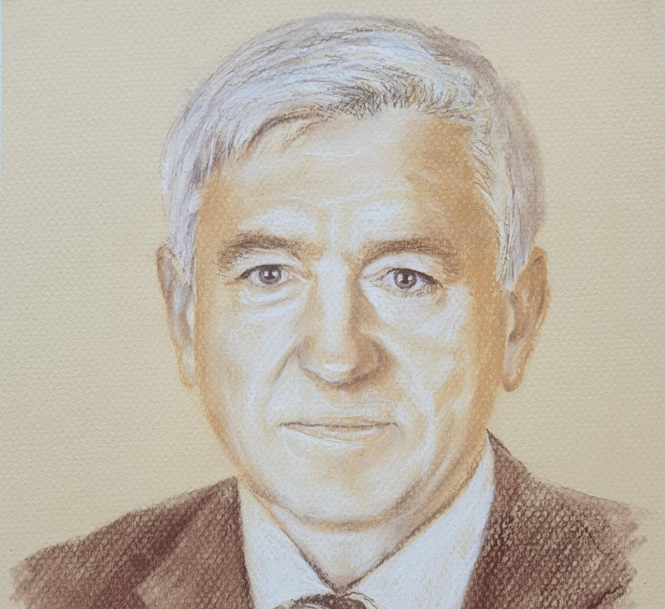
9 pav. Šiaulių miesto garbės pilietis Algirdas Butkus. Lino Grybės portretas

Strateginės plėtros taryba

Šiaulių meras pirmininkauja Strateginės plėtros tarybai. Taryba praėjusiais metais posėdžiavo vieną kartą, sausio 23 dieną. Posėdžio metu svarstytas pritarimo Šiaulių miesto savivaldybės 2020-2022 m. strateginio veiklos plano projektui klausimas. Tarybos narių diskusijai pasibaigus bei Savivaldybės administracijos departamentų direktoriams atsakius į pateiktus klausimus, Taryba vienbalsiai pritarė 2020-2020 m. strateginio veiklos plano projektui.

Projektų įgyvendinimo priežiūros taryba

Šiaulių miesto mero potvarkiu sudaryta Projektų įgyvendinimo priežiūros taryba. Taryba praėjusiais metais posėdžiavo tris kartus: balandžio 9 d., liepos 29 d. ir spalio 28 d.
Balandžio 9 d. posėdžiui pirmininkavo Šiaulių miesto meras Artūras Visockas. Posėdžio metu buvo aptartos projektų stabdymo/atidėjimo galimybės. Taryba nusprendė prašyti Centrinės projektų valdymo agentūros (CPVA) projekto „Šiaulių miesto savivaldybės BĮ koncertinės įstaigos „Saulė“ infrastruktūros modernizavimas ir išplėtimas, pritaikant ją visuomeniniams poreikiams“ darbų pabaigos datą nukelti į 2022-ųjų metų pabaigos. Taip pat buvo nuspręsta projekto „Varpo gatvės remontas” darbus 2020 metais nutraukti.
Liepos 29 d. posėdžiui pirmininkavo Domas Griškevičius. Posėdžio metu buvo pristatyta Bačiūnų g. nuo Pramonės g. iki miesto ribos rekonstravimo eiga.
Spalio 28 d. Projektų įgyvendinimo priežiūros tarybos posėdžiui pirmininkavo Artūras Visockas. Posėdžio metu buvo pristatyta Šiaulių miesto integruotos teritorijų vystymo programos 2014-2020 m. eiga bei galimos rizikos. Gyventojų patogumui, šio posėdžio pristatymas buvo paviešintas Šiaulių miesto savivaldybės interneto svetainėje.

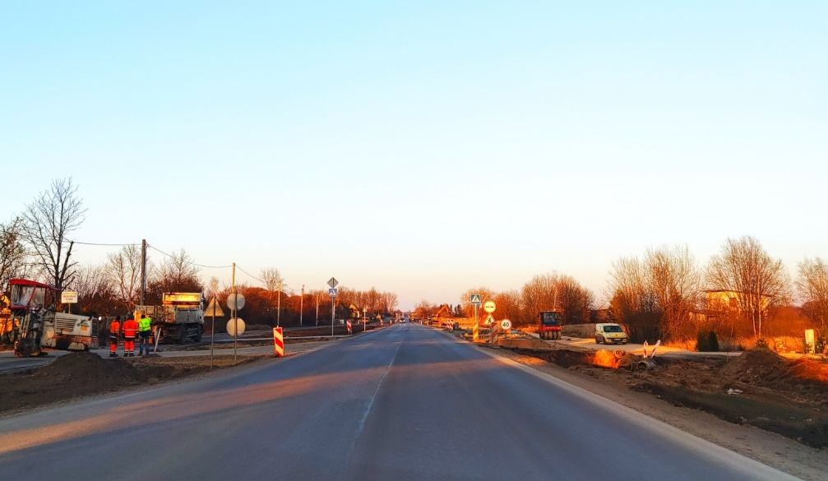
10 pav. Rekonstruojama Bačiūnų gatvė. Vitalio Lebedžio nuotrauka

Projektų idėjų pasiūlymų vertinimo darbo grupė

Šiaulių miesto mero potvarkiu sudaryta Projektų idėjų pasiūlymų vertinimo darbo grupė. Grupė praėjusiais metais posėdžiavo tris kartus: vasario 19 d., rugsėjo 3 d. ir lapkričio 3 d. Grupei pirmininkavo Domas Griškevičius.
Vasario 19 d. posėdžio metu buvo pritarta mažos bei didelės apimties projektų idėjų pasiūlymų sąrašams ir nutarta juos teikti balsavimui miesto gyventojams.
Rugsėjo 3 d. posėdžio metu Grupės pirmininkas Domas Griškevičius pristatė susidariusią situaciją dėl didelės apimties projekto „Rėkyvos pažintinio tako įrengimas“ įgyvendinimo ir iškilusių problemų. Grupės pirmininkas informavo, kad negalima įgyvendinti daugiausiai Šiaulių miesto gyventojų balsų gavusio bendruomenės iniciatyvų didelės apimties projekto „Rėkyvos pažintinio tako įrengimas“ dėl to, kad Rėkyvos pažintinis takas būtų įrengiamas saugomoje teritorijoje ir VĮ Valstybinių miškų urėdijos Kuršėnų regioninio padalinio miškotvarkos projekte planuojamoje vietoje pažintinio tako nėra numatyta. Posėdžio metu taip pat nutarta pritarti patikslintam 2021 m. bendruomenės iniciatyvų vertinimo grafikui.
Lapkričio 3 d. posėdžio metu nutarta neteikti pateiktų projektų idėjų pasiūlymų, neatitinkančių Bendruomenės iniciatyvų, skirtų gyvenamajai aplinkai gerinti, projektų idėjų atrankos ir finansavimo tvarkos aprašo reikalavimų, balsavimui Šiaulių miesto gyventojams. Taip pat buvo pritarta balsavimui Šiaulių miesto gyventojams teikti didelės bei mažos apimties projektines idėjas pagal pateiktus sąrašus.

Šiaulių miesto savivaldybės biudžetinių įstaigų vadovų pareiginės algos pastoviosios ir kintamosios dalies nustatymo ir kasmetinės veiklos vertinimo komisija

Šiaulių miesto mero potvarkiu sudaryta Šiaulių miesto savivaldybės biudžetinių įstaigų vadovų pareiginės algos pastoviosios ir kintamosios dalies nustatymo ir kasmetinės veiklos vertinimo komisija. Komisija praėjusiais metais posėdžiavo septynis kartus: sausio 20 d., sausio 24 d., sausio 28 d., vasario 20 d., vasario 21d., vasario 26 d., vasario 27d. Komisijai pirmininkavo Antanas Bartulis.
Komisijos posėdžiuose svarstyti klausimai:

- Šiaulių miesto savivaldybės biudžetinių įstaigų vadovų darbo apmokėjimo sistemos aprašo projektas;
- Šiaulių miesto savivaldybės biudžetinių įstaigų vadovų (išskyrus švietimo įstaigas) pareiginės algos pastoviosios dalies koeficientų dydžių nustatymas;
- Šiaulių miesto savivaldybei pavaldžių švietimo įstaigų vadovų pareiginės algos pastoviosios dalies koeficientų dydžių nustatymas;
- Šiaulių miesto savivaldybės biudžetinių įstaigų vadovų pareiginės algos pastoviosios dalies koeficientų didinimas, atsižvelgiant į kriterijus;
- Biudžetinių įstaigų vadovų 2019 metų kasmetinė veikla.

MIESTO BENDRUOMENĖS ĮTRAUKTIS Į VIETOS REIKALŲ TVARKYMĄ

Interneto platforma „Tvarkau miestą“

Vietos savivaldos įstatymas įpareigoja merą rūpintis, kad būtų sudarytos tinkamos prielaidos ir galimybės gyvenamųjų vietovių bendruomenės narius įtraukti į vietos reikalų tvarkymą.
2019 metais bendruomenių dalyvavimo tvarkant vietos reikalus prielaidos ir galimybės buvo sudarytos tęsiant programą „Tvarkau miestą“, kuri leidžia Šiaulių miesto gyventojams itin paprastai pateikti informaciją apie pastebėtas miesto problemas. 2019 metais buvo užregistruota net 1851 pranešimas (2019 metais – 1097 pranešimai, o 2018 metais šis skaičius siekė 89). Taip pat buvo pastebimas unikalių programos „Tvarkau miestą“ vartotojų skaičiaus augimas: 2018 metais programa naudojosi 37 unikalūs vartotojai, 2019 metais jų skaičius paaugo iki 160, o 2020-aisiais dar daugiau nei padvigubėjo ir metų pabaigoje siekė 344. Nepaisant išaugusio užregistruotų pranešimo skaičiaus, vidutinę sprendimo trukmę pavyko sutrumpinti beveik perpus (palyginti su 2019 metais), taip pat išaugo ir laiku išspręstų pranešimų dalis. Kaip ir praėjusiais metais, didžioji dalis 2020 metais užregistruotų pranešimų buvo susiję su aplinkos tvarkymu (610 pranešimų), transporto priemonių stovėjimo pažeidimais (419 pranešimų), eismo organizavimu (pranešimas), gatvių priežiūra ir tvarkymu (267 pranešimai) ir eismo organizavimu (198 pranešimai).
Išplėstinę statistiką galima rasti atidarius šią nuorodą ir viršutiniame dešiniajame kampe pasirinkus Šiaulių miestą: https://tvarkaumiesta.lt/statistics.

11 pav. Užregistruotų pranešimų skaičiaus augimas

12 pav. Interneto platformos „Tvarkau miestą“ unikalių vartotojų skaičiaus augimas

Bendruomenės iniciatyvų, skirtų gyvenamajai aplinkai gerinti, projektų idėjų teikimas

Taryba 2019 metų lapkričio mėnesį patvirtino vadinamojo Dalyvaujamojo biudžeto tvarkos aprašą, siekdama skatinti piliečių iniciatyvą mieste, suburti gyventojų bendruomenes, kurios gyvintų ir gerintų kultūrinę, socialinę, gyvenamąją aplinką, dalyvautų atnaujinant teritorijas, ir inicijuoti diskusijas miesto plėtros tema.
2020 metų savivaldybės biudžete buvo numatyta pinigų suma, kurią patys šiauliečiai galėjo paskirti miestui ir miestiečiams svarbiems projektams įgyvendinti. 2020 metais finansavimas numatytas dviem visuomenės pasiūlytiems ir patvirtintiems projektams. Mažojo projekto vertė – iki 50 tūkstančių, didesniojo – net iki 150 tūkstančių Eur. 2020 m. sausio 15 d., pasibaigus pasiūlymų teikimo terminui, buvo sulaukta 30 konkrečių pasiūlymų miesto gyvenamajai aplinkai gerinti. Didesniųjų grupėje (tarp 50–150 tūkst. Eur) buvo pateikti 7 projektai, mažesniųjų grupėje (iki 50 tūkst. Eur) – net 23. Renkant geriausias idėjas, balsuoti galėjo pilnamečiai Šiaulių miesto gyventojai. Savo balsus buvo galima atiduoti mažųjų ir didžiųjų projektų kategorijose.
Pirmą kartą Šiaulių mieste vykdytas bendruomeninių iniciatyvų, skirtų gyvenamajai aplinkai gerinti, projektų idėjų konkursas susilaukė didelio gyventojų susidomėjimo: iš viso balsavime dalyvavo 3 048 gyventojai. Pašalinus pasikartojančius ir ne miesto gyventojų balsus, liko 2 780 įskaitinių balsuotojų, kurie iš viso atidavė 10 144 balsus.
Didžiųjų (iki 150 tūkst. eurų) projektų kategorijoje nugalėjo Večislavo Lomeiko pateikta idėja dėl Rėkyvos pažintinio tako įrengimo. Projekto tikslas – atverti visuomenei unikalų aukštapelkės ir žemapelkės kraštovaizdį, įkuriant naują miesto lankytiną objektą ir sukurti naujas pažintinio-edukacinio turizmo galimybes. Mažųjų (iki 50 tūkst. eurų) projektų kategorijoje nugalėjo Nijolės Malakauskienės ir Rimanto Daugino pateikta idėja dėl Rėkyvos ežero tilto apžvalgos aikštelės įrengimo. Šiuo projektu siekiama padidinti Rėkyvos ežero, kaip rekreacinės Šiaulių miesto zonos, patrauklumą ir išplėsti pėsčiųjų tilto naudojimą lankytojų poilsiui ir pramogoms. Visų idėjų autoriams buvo įteiktos simbolinės atminimo dovanos.
Šiemet galime pasidžiaugti ir pirmaisiais dalyvaujamojo biudžeto rezultatais: 2020 metų žiemą buvo atidaryta naujoji Rėkyvos ežero tilto apžvalgos aikštelė, sulaukusi daugiausia gyventojų palaikymo mažųjų projektų kategorijoje. Apmaudu, tačiau didžiųjų projektų kategorijoje triumfavusio Rėkyvos pažintinio tako įrengti nepavyko, negavus iš Valstybinių miškų urėdijos ir Kurtuvėnų regioninio parko direkcijos sutikimų jį įrengti projekte siūlomoje vietoje. Daugiausia gyventojų palaikymo sulaukusių idėjų autorių bendru sutikimu, lėšos, skirtos neįgyvendintam Rėkyvos pažintinio tako projektui, bus skiriamos pėsčiųjų ir dviračių takų plėtrai Dainų parke.

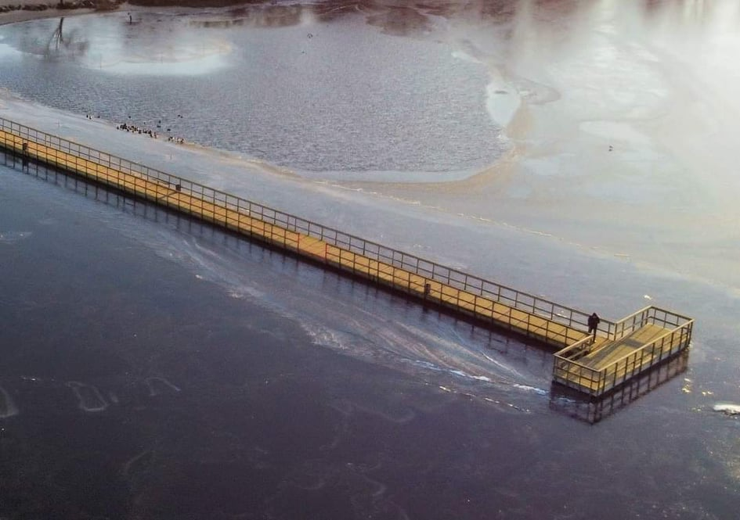
13 pav. Rėkyvos tilto apžvalgos aikštelė

2020 metų rugsėjį buvo pradėtas gyventojų idėjų teikimas antrajam dalyvaujamojo biudžeto projektui Šiaulių mieste. Iš viso buvo pasiūlyta 21 idėja, tačiau po mero potvarkiu sudarytos Projektų idėjų pasiūlymų vertinimo darbo grupės įvertinimo balsavimui buvo atrinkta 14 projektų – 10 mažųjų ir 4 didžiųjų projektų kategorijose. Iki pat žiemos švenčių miesto gyventojai aktyviai balsavo už idėjas Šiauliams – iš viso už projektus miestui balsavo 3 012 šiauliečių.
Mažos vertės projektų kategorijoje iš 10 pasiūlytų projektų daugiausia balsų (941) surinko rėkyviškio Andriaus Pladžio pasiūlytas Poilsio gatvės kraštovaizdžio sutvarkymo projektas. Pagrindinis šio projekto tikslas – sutvarkyti kraštovaizdį šalia šiuo metu tvarkomos Poilsio gatvės ir Rėkyvos ežero, išnaikinant krūmynus ir išvalant šalia esančius tvenkinius. Sutvarkytoje dalyje taip pat bus formuojamas pušynas. Preliminari pateiktos idėjos įgyvendinimo sąmata – 50 tūkst. eurų.

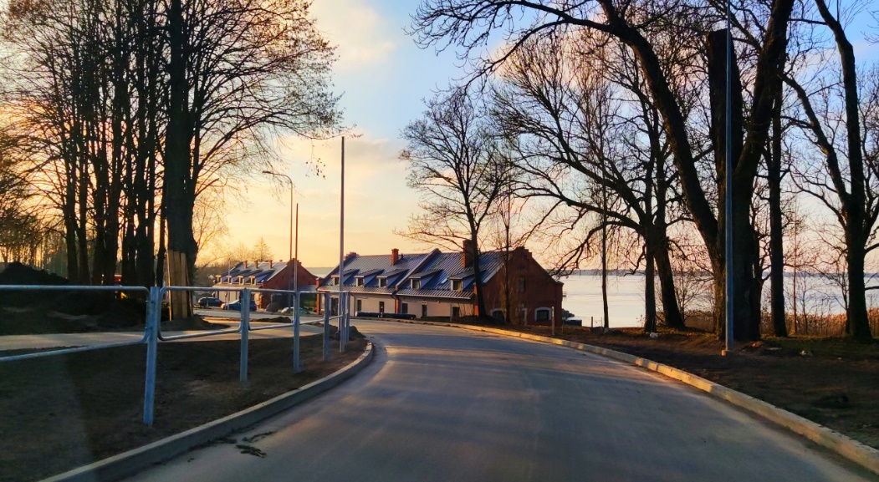
14 pav. Rekonstruojama Poilsio gatvė 2020 m. rugsėjo mėnesį. Vitalio Lebedžio nuotrauka

Didelės vertės projektų kategorijoje iš 4 pasiūlytų projektų daugiausia palaikymo (surinkęs net 1 154 balsus) sulaukė „Pump track“ dviračių ir riedučių kalnelių trasos (angl. pumptrack) įrengimas Dainų parke. Anot idėjos autoriaus Arūno Šato, „Pump track“ dviračių ir riedučių kalnelių trasa taps saugia vieta vaikams leisti laisvalaikį, erdve pažengusiems sportininkams tobulėti, aukšto lygio varžybų traukos centru Šiaulių mieste ir parką puošiančiu objektu, puikiai derančiu su gamta. Preliminari pateiktos projekto idėjos įgyvendinimo sąmata – 150 tūkst. eurų.
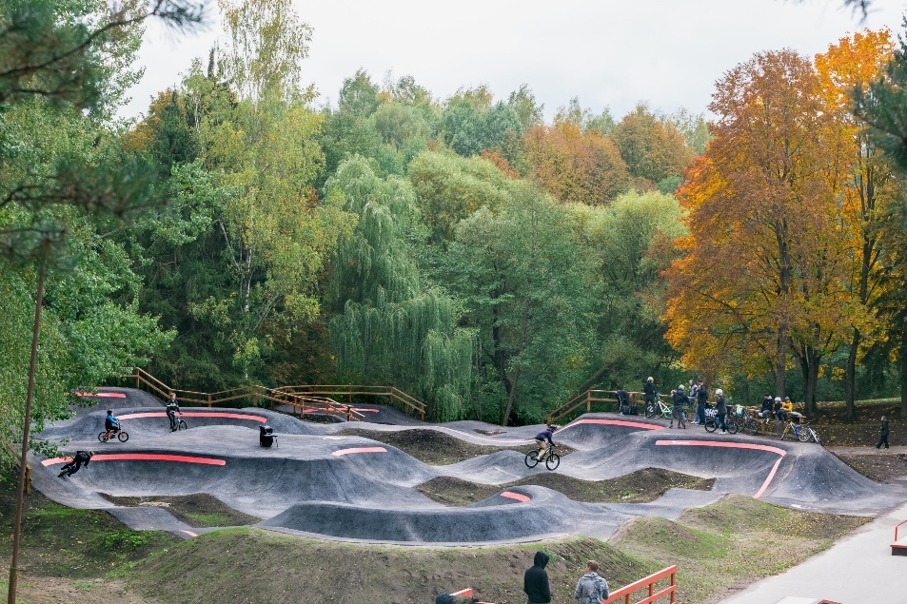
15 pav. Alytaus „Pump track“ trasa. V. Kozorez nuotrauka

Daugiausia gyventojų balsų gavusius projektus tvirtins Taryba. Tarybai skyrus idėjų Šiauliams finansavimą, bus pradedamas vykdyti mažos apimties projektas (Poilsio gatvės kraštovaizdžio sutvarkymas), o didelės apimties projektui („Pump track“ dviračių ir riedučių kalnelių trasai) bus rengiama techninė dokumentacija ir kitų metų biudžete planuojamas lėšų poreikis jam įgyvendinti. Didelės apimties projektas bus įgyvendintas kitais, 2022 biudžetiniais metais. Projektai visiškai finansuojami savivaldybės biudžeto lėšomis.
Svarbu pažymėti ir tai, kad Šiaulių miestas tapo sėkmės istorijos pavyzdžiu kitoms Lietuvos savivaldybėms dalyvaujamojo biudžeto klausimais. 2020 metų lapkričio mėnesį nepolitinės organizacijos „Transparency International“ Lietuvos skyrius, kurio pagrindinis tikslas yra skatinti pilietines antikorupcines iniciatyvas ir jų organizavimą Lietuvoje, organizavo Dalyvaujamojo biudžeto forumą. Šiame renginyje dalyvavo svečiai iš Lietuvos, Latvijos ir Švedijos, o mero patarėjas Justinas Švėgžda buvo pakviestas skaityti pirmąjį forumo pranešimą apie dalyvaujamąjį biudžetą Šiaulių mieste ir atsakyti į forumo dalyviams rūpimus klausimus. Po šio renginio mero patarėjas buvo paprašytas suteikti konsultacinę pagalbą Klaipėdos rajono savivaldybei, siekiančiai įgyvendinti pirmąjį dalyvaujamojo biudžeto projektą.

Veikla, susijusi su Šiaulių universiteto reorganizacija

Šiaulių meras, siekdamas apginti šiauliečių interesus, aktyviai dalyvavo Šiaulių universiteto reorganizavimo procese, ne kartą bendravo su Vilniaus universiteto rektoriumi Rimvydu Petrausku. Jis susitarė su Vilniaus universitetu prisiimti abipusius įsipareigojimus dėl Šiaulių universiteto Botanikos sodo infrastruktūros ir veiklų tęstinumo Vilniaus universiteto Šiaulių akademijos sudėtyje. Iki šio susitarimo Šiaulių universiteto Botanikos sodo veiklų tęstinumas Vilniaus universiteto sudėtyje nebuvo numatytas – buvo ketinama šio padalinio atsisakyti.
Susitarimo sąlygos įformintos ketinimų protokole, kuriame numatyta, kad „Universitetas įsipareigoja išlaikyti Šiaulių universiteto botanikos sodo veiklas Vilniaus universiteto infrastruktūros sudėtyje 2021–2022 metais“, o „Savivaldybė įsipareigoja skirti ne mažiau kaip 75 (septyniasdešimt penkis) procentus botanikos sodo veiklų ir infrastruktūros išlaikymui reikalingų lėšų“. Ketinimų protokole taip pat numatyta, kad iki 2021 m. birželio 1 d. turi būti pradėtos Šiaulių universiteto Botanikos sodo teritorijos ir visos infrastruktūros perdavimo Savivaldybės nuosavybėn procedūros.
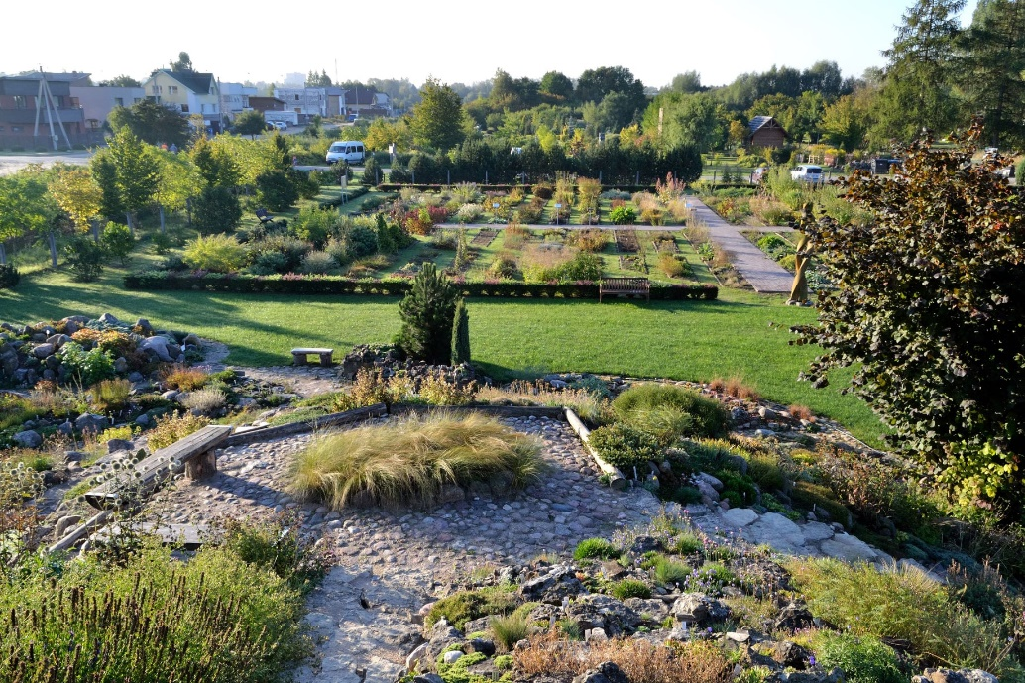
16 pav. Botanikos sodas. Romualdo Struogos nuotrauka

Šiaulių miesto gyventojų apklausa dėl Lyros ir Dainų pėsčiųjų takų vientisumo atkūrimo

2020 metais šiauliečiams buvo sudarytos puikios sąlygos ne tik pranešti apie matomas problemas ir teikti savo pasiūlymus miestui – praėjusiais metais pietinės miesto dalies gyventojai taip pat išsakė savo nuomonę Lyros ir Dainų pėsčiųjų takų vientisumo atkūrimo klausimu.
UAB „Factus dominus“ 2020 metų rugsėjį atliko gyventojų apklausą dėl Lyros ir Dainų pėsčiųjų takų (vadinamojo Pietinio bulvaro) vientisumo atkūrimo. Buvo apklausiami septynių seniūnaitijų gyventojai: Gardino gatvės, Architektų gatvės, Dainų gatvės, Lyros gatvės, Dainų tako, Bokšto ir Beržynėlio seniūnaitijų. Buvo prašoma pasirinkti: „Pritariate ar nepritariate, kad būtų atkurtas Lyros pėsčiųjų tako ir Dainų pėsčiųjų tako (tarp Lyros gatvės ir Lyros gatvės 13 ir 13A pastatų Šiauliuose) vientisumas?“.
Gavus išsamius tyrimo rezultatus, paaiškėjo, kad net 98,2 proc. respondentų pritarė Lyros pėsčiųjų tako ir Dainų pėsčiųjų tako vientisumo atkūrimui. Priešingai manė vos 1,8 proc. apklaustųjų. Taigi, tyrimas parodė, kad gyventojai, kuriuos paveiks ar tiesiogiai gali paveikti Lyros pėsčiųjų tako ir Dainų pėsčiųjų tako vientisumo atkūrimas, yra linkę tam pritarti.
Tyrimas buvo vykdomas atrankinės gyventojų apklausos metodu, vykdant tiesioginę apklausą, naudojant standartizuotą klausimyną. Tyrimo tikslas buvo konsultavimasis su tomis gyventojų grupėmis, kurias paveiks ar tiesiogiai gali paveikti Lyros pėsčiųjų tako ir Dainų pėsčiųjų tako vientisumo atkūrimas.

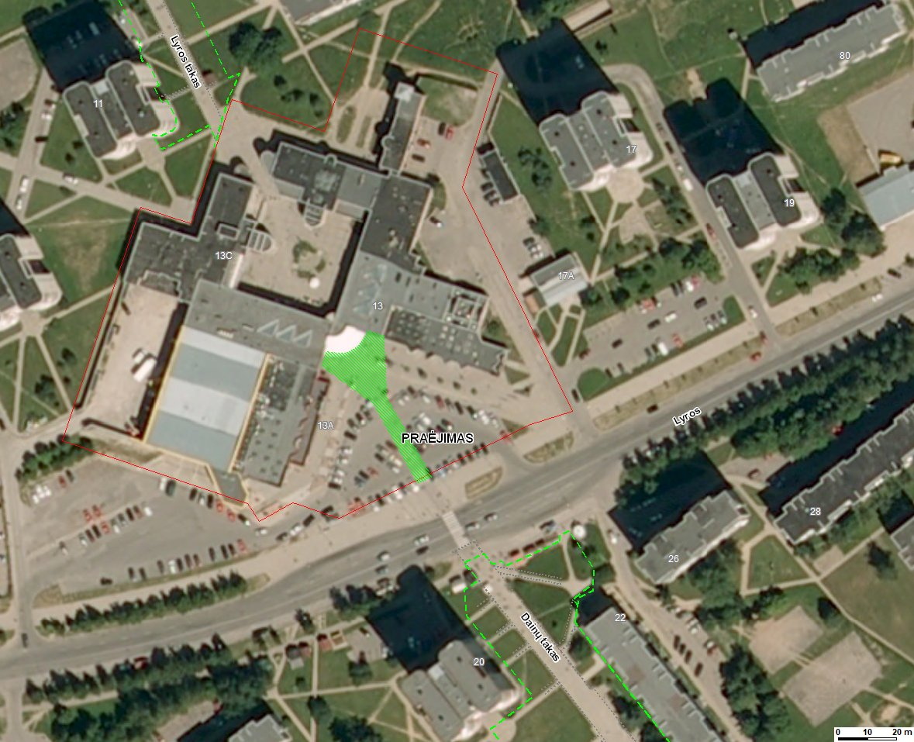
17 pav. Planuojamos atkurti tako dalies schema (pažymėta žalia spalva)

Miesto koordinavimo skyriaus veikla

Savivaldybė, siekdama tobulinti teikiamų paslaugų kokybę ir didinti gyventojų įtrauktį, sprendžiant aktualias problemas, įgyvendina įvairius projektus ir diegia inovatyvius sprendimus. 2019 metais įgyvendinant projektą „Civilinės saugos sistemos gerinimas Šiaulių ir Jelgavos miestuose“, atsirado galimybė įkurti miesto informacijos ir operatyvaus valdymo centrą Šiauliuose. Nuo 2020 metų Savivaldybės administracijos Miesto koordinavimo skyrius (toliau – Miesto koordinavimo skyrius) rūpinasi miesto viešųjų erdvių ir gatvių vaizdo stebėjimu, civiline sauga ir viešąja tvarka, teritorijų valymu ir priežiūra, avarinių situacijų valdymu, viešųjų pastatų energetinio efektyvumo priežiūra, kontroliuoja teikiamų komunalinių paslaugų kokybę. Šiauliečiai informaciją apie įvairiausias problemas Miesto koordinavimo skyriui gali pateikti interneto platformoje „Tvarkau miestą“, el. paštu 1863@siauliai.lt arba trumpuoju numeriu 1863. Visą parą ir septynias dienas per savaitę dirbantys skyriaus specialistai, įvertinę informaciją, užtikrina operatyvų reagavimą.

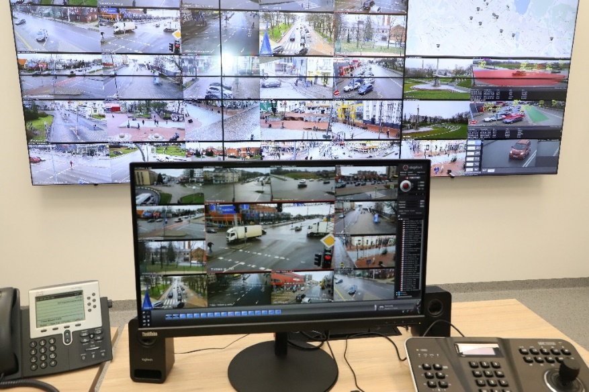
18 pav. Miesto koordinavimo skyrius. Vitalio Lebedžio nuotrauka
2020 metų birželio mėnesį Miesto koordinavimo skyriui pradėjo vadovauti Rigita Tijūnaitienė, buvo baigta formuoti 10 žmonių komanda ir Skyrius pradėjo dirbti visu pajėgumu. Nuo 2020 m. birželio 1 d. iki gruodžio 31 d. Miesto koordinavimo skyrius priėmė net 5057 gyventojų pranešimus, didžioji jų dalis buvo priimti darbo dienomis (92 proc.).

19 pav. Bendro pranešimų sk. (5 057 vnt.) ir procentinės dalies pasiskirstymas pagal dienų pobūdį (savaitgaliais / švenčių dienomis ir darbo dienomis) per 7 mėnesius 2020 m. birželio–gruodžio mėn.

Džiugina ir tai, kad miesto gyventojai vis plačiau naudojasi santykinai neseniai atsiradusiais kontaktiniais Miesto koordinavimo skyriaus duomenimis: el. pašto adresu 1863@siauliai.lt ir trumpuoju numeriu 1863. Pavyzdžiui, skyriaus el. paštu jau praėjusiais metais buvo priimta daugiau pranešimų nei platformoje „Tvarkau miestą“, gyvuojančioje nuo 2018-ųjų.

20 pav. Informacinių pranešimų, gautų ir apdorotų Miesto koordinavimo sk. specialistų, skaičiaus (5 057 vnt.) pasiskirstymas pagal komunikacijos kanalo tipą skirtingais mėnesiais

Svarbu pažymėti ir tai, kad Miesto koordinavimo skyrius ne tik operatyviai reaguoja į gyventojų pranešimus, sprendžia problemas, bet 2020 metais atliko ir išskirtinės svarbos vaidmenį suvaldant COVID-19 viruso plitimą: skyriaus darbuotojai atliko saviizoliacijoje esančių asmenų kontrolę, vykdė gyventojų nuvežimo iki mobiliųjų patikros punktų paslaugas ir kt.

21 pav. Saviizoliacijoje esančių asmenų kontrolės vykdymo telefonu ir fizinių patikrinimų bei perdavimo policijai duomenys, asmenų registravimo į mobilųjį punktą sk. vnt.
2020-09-01–2020-12-31
*Fizinė kontrolė vykdoma nuo 2020-09-11, juridinių asmenų, viešų vietų kontrolė vykdoma nuo 2020-10-13.

VEIKLOS STATISTINIAI DUOMENYS

Gyventojų aptarnavimas, mero potvarkiai ir dokumentų valdymas

Gyvenamosios vietos deklaravimo informacinės sistemos duomenimis, Šiaulių mieste gyvenamąją vietą deklaravusių gyventojų skaičius pastaraisiais metais stabiliai, nors ir nežymiai, auga.

8 lentelė. Gyventojų skaičiaus Šiaulių mieste palyginimas
Data | Gyventojų skaičius tūkst.
2016-01-01 | 105 755
2017-01-01 | 106 568
2018-01-01 | 107 086
2019-01-01 | 108 211
2020-01-01 | 109 932
2021-01-01 | 110 700

2020 metais buvo gauti 154 merui adresuoti gyventojų prašymai, pasiūlymai ar skundai (registras GP). Tiesiogiai kreipėsi 32 gyventojai: į merą kreipėsi 11 gyventojų, į mero pavaduotoją D. Griškevičių – 14 gyventojų, į mero pavaduotoją E. Elijošių – 7 gyventojai (registras IP).

2020 metais išleisti 388 mero potvarkiai. Iš jų:
- veiklos organizavimo klausimais – 64;
- personalo klausimais – 268;
- atostogų, komandiruočių klausimais – 56.

22 pav. Mero potvarkių palyginimas

2020 metais gautų ir išsiųstų dokumentų valdymas

Siekiant suteikti ir užtikrinti prieigą prie informacinių išteklių, darnų administracinės naštos mažinimo procesą, orientuotą į valstybės ir Savivaldybės interesus, ir į viešųjų bei administracinių paslaugų ūkio subjektams, visuomenei, miesto gyventojams kokybišką teikimą, buvo plėtojamos, tobulinamos ir plečiamos informacinės technologijos, suteikiančios kompleksinę galimybę naudotis administruojamomis paslaugomis.

23 pav. Duomenys apie 2020 metais gautus ir išsiųstus dokumentus

INFORMACIJOS SKLAIDA

Vis didesnį dėmesį Savivaldybė skiria savo veiklai viešinti, visuomenei informuoti. Bendravimas su gyventojais naujųjų technologijų dėka tampa vis labiau betarpiškas ir operatyvesnis. Šiam tikslui naudojamasi tiek feisbuku, tiek „YouTube“ kanalu. Jau keletą metų iš eilės Tarybos posėdžiai ir visuomenei aktualūs klausimai tiesiogiai transliuojami internetu. 2020 metais „YouTube“ kanalu tiesioginiu srautu transliuotas 81 renginys (2019 metais – 40 Tarybos posėdžių ir renginių). Nuo 2020 metų rugpjūčio mėnesio „YouTube“ kanalu pradėti transliuoti Tarybos komitetų posėdžiai – buvo vykdytos 28 transliacijos.

9 lentelė. Žiūrimiausių renginių peržiūrų statistika
Populiariausi vaizdo įrašai | Peržiūrų skaičius | Procentinė išraiška nuo bendro peržiūrų skaičiaus
Idėjų Šiauliams pristatymas 2020-02-26 (pirma dalis) | 879 | 2,4 %
Idėjų Šiauliams pristatymas 2020-02-27 (antra dalis) | 846 | 2,4 %
Tarybos posėdis 2020-04-02 | 560 | 1,6 %
Tarybos posėdis 2020-02-06 | 536 | 1,5 %
Tarybos posėdis 2020-05-07 | 535 | 1,5 %
Tarybos posėdis 2020-04-16 | 526 | 1,5 %
Tarybos posėdis 2020 03 05 | 523 | 1,5 %
Tarybos posėdis 2020-09-03 | 387 | 1,1 %
(PIPT) posėdis 2019-07-16 | 374 | 1,0 %
2020 m. biudžeto pristatymas 2020-01-16 (pirma dalis) | 359 | 1,0 %
Tarybos posėdis 2020-06-04 | 323 | 0,9 %
Tarybos posėdis 2020-05-21 | 318 | 0,9 %
Tarybos posėdis 2020-12-22 | 307 | 0,9 %
Tarybos posėdis 2020-07-02 | 305 | 0,9 %

24 pav. Savivaldybės paskyros „YouTube“ peržiūrų skaičius

2019–2020 metais vykdant posėdžių transliaciją, atlikta analizė pagal peržiūroms naudojamų įrenginių tipą rodo, kaip kinta ir kaip pasiskirsto vartotojų poreikiai.

10 lentelė. Peržiūrų pasiskirstymas pagal naudojamų įrenginių tipą
Įrenginio tipas | Žiūrėjimo laikas  2019 m. (h) | Peržiūrų skaičius 2019 m. | Žiūrėjimo laikas  2020 m. (h) | Peržiūrų skaičius 2020 m.
Iš viso | 3482,2 | 17797 | 5714,9 | 36075
Kompiuteris | 2334,7 | 8927 | 3299,1 | 14016
Mobilusis telefonas | 954,1 | 7599 | 1804,2 | 17313
TV | 121,8 | 624 | 108,3 | 488
Planšetinis kompiuteris | 120,2 | 674 | 311,3 | 3187
Kiti įrenginiai | 2,2 | 50 | 192 | 1071

Savivaldybės „YouTube“ kanalo peržiūrų augimas parodo, kad visuomenė vis daugiau domisi miesto aktualijomis.
Šiauliečiai per 2020 metus daug aktyviau ėmė naudotis galimybe su Savivaldybės atstovais susisiekti naudodamiesi socialiniais tinklais. Labiausiai gyventojai yra pamėgę Savivaldybės paskyrą (lietuvių kalba) feisbuke. Nuosekliai didėjusi Savivaldybės paskyros feisbuke auditorija 2020 metais augo itin sparčiai. Tam įtakos galėjo turėti koronaviruso pandemijos ir karantino metu išaugęs operatyvios ir objektyvios informacijos poreikis ir nuoseklus darbas organizuojant aktualaus ir patrauklaus turinio pateikimą. Svarbu pažymėti ir tai, kad komandai, atsakingai už Savivaldybės komunikaciją socialiniuose tinkluose, beveik visus metus skirtingais laikotarpiais padėjo net 4 savanoriai. Prie spartaus Savivaldybės paskyros feisbuke populiarėjimo neabejotinai prisidėjo ir priimtas sprendimas publikuoti įrašus šiauliečių suburtose šio socialinio tinklo grupėse: pavyzdžiui, įrašai, susiję su eismo organizavimu, gatvių atidarymu, uždarymu ar kitomis tokio pobūdžio naujienomis, buvo publikuojami grupėje „Pagalba vairuotojams Šiauliuose“, jungiančioje daugiau nei 56 tūkst. narių.
Praėjusiais metais internautų, sekančių Savivaldybės paskyrą, skaičius padidėjo daugiau nei du kartus, taigi, ir feisbuko žinučių platformoje buvo sulaukta daug daugiau gyventojų paklausimų, atsiliepimų, prašymų. Šioje platformoje stengiamasi kuo greičiau atsakyti šiauliečiams į jiems svarbius klausimus, grįžtamasis Savivaldybės ryšys gyventojams užtikrinamas ne tik darbo valandomis, bet ir vakarais, savaitgaliais.

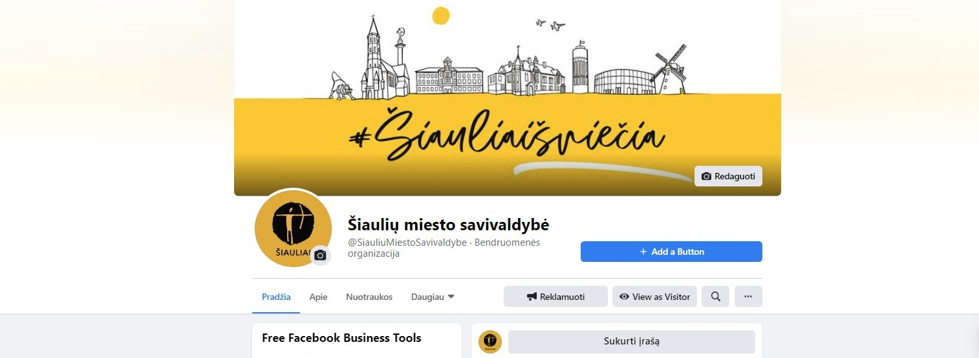
25 pav. Savivaldybės paskyros feisbuke titulinis puslapis

11 lentelė. Vartotojų skaičiaus Savivaldybės feisbuko paskyroje palyginimas
Savivaldybės paskyrą feisbuke pamėgusių internautų pokyčiai
2017 m. sausio 1 d. | 2 718
2018 m. sausio 1 d. | 3 443 (dar per 3,5 tūkst. sekėjų)
2019 m. sausio 1 d. | 4 089 (4 148 sekėjai)
2020 m. sausio 1 d. | 5 224 (5 338 sekėjai)
2021 m. sausio 1 d. | 11 395 (11 861 sekėjas)

Feisbuko Savivaldybės paskyroje skelbiamos informacijos pasiekiamumas taip pat žymiai išaugo. Organiškas (nesinaudojant mokama feisbuko reklama) 2020 metais paskelbtų populiariausių įrašų pasiekiamumas viršijo 40 tūkstančių, o rekordinės sklaidos įrašas pasiekė net 137 379 skaitytojų auditoriją ir padėjo Respublikinei Šiaulių ligoninei surasti net 11 reikiamų savanorių ir darbuotojų kovoje su koronavirusu.

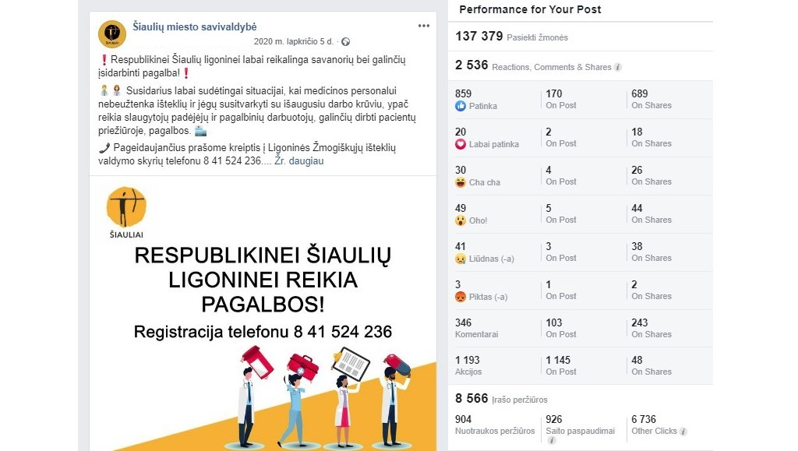
26 pav. Savivaldybės paskyros feisbuke įrašo pavyzdys

2020-ieji taip pat buvo svarbūs metai informacijos sklaidos anglų kalba atžvilgiu: buvo sukurta Savivaldybės paskyra instagramo socialiniame tinkle, sukurta Savivaldybės paskyra anglų kalba feisbuke, atgaivinta Savivaldybės „LinkedIn“ paskyra. Praėjusiais metais šiose platformose iš viso buvo publikuoti 189 įrašai anglų kalba.

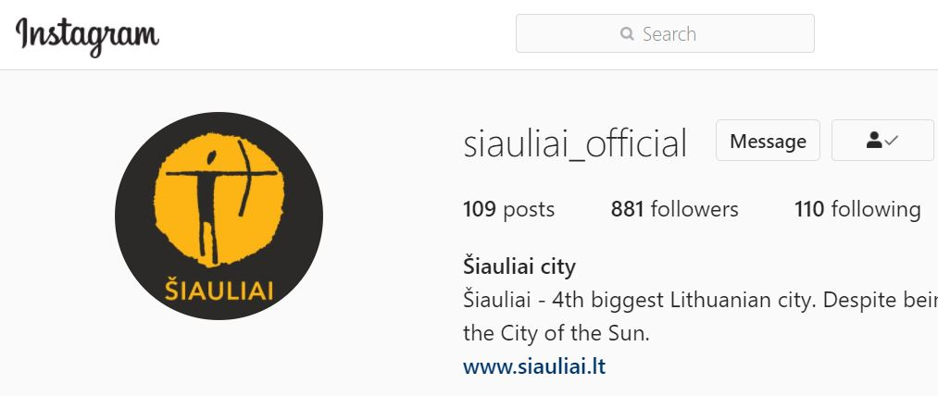
27 pav. Savivaldybės paskyros instagrame titulinis puslapis

TARPTAUTINIAI RYŠIAI

Nors daug suplanuotų renginių ir vizitų 2020 metais per du karantino laikotarpius buvo atšaukta, bendradarbiavimas su užsienio ambasadomis bei miestais partneriais kultūros, sporto ir socialinės paramos sferose išliko intensyvus.
Lietuvos savivaldybių asociacijos (LSA) organizuojamuose „Auksinės krivūlės“ apdovanojimuose Savivaldybei skirta Užsienio reikalų ministerijos nominacija „Už viešosios diplomatijos puoselėjimą“. Nominaciją pristatęs užsienio reikalų viceministras Neris Germanas akcentavo, kad Užsienio reikalų ministerijos bendradarbiavimas su Savivaldybe jau turi gilias tradicijas. Bendromis jėgomis buvo sprendžiami įvairūs klausimai, pasiekti pavyko išties daug. 2019 metais Šiauliuose buvo suorganizuotas Lietuvos ambasadose užsienyje dirbančių ekonomistų seminaras, kuriame pristatytas miesto ir regiono potencialas. Buvo organizuotas Lietuvos įstojimo į ES renginys. Šiauliuose puikūs ryšiai su tautinių mažumų diaspora. N. Germanas dėkojo Savivaldybei už pagalbą išsaugant istorinę atmintį, kad sėkmingai sprendžiamas Zokniuose rastų palaikų perlaidojimo klausimas.

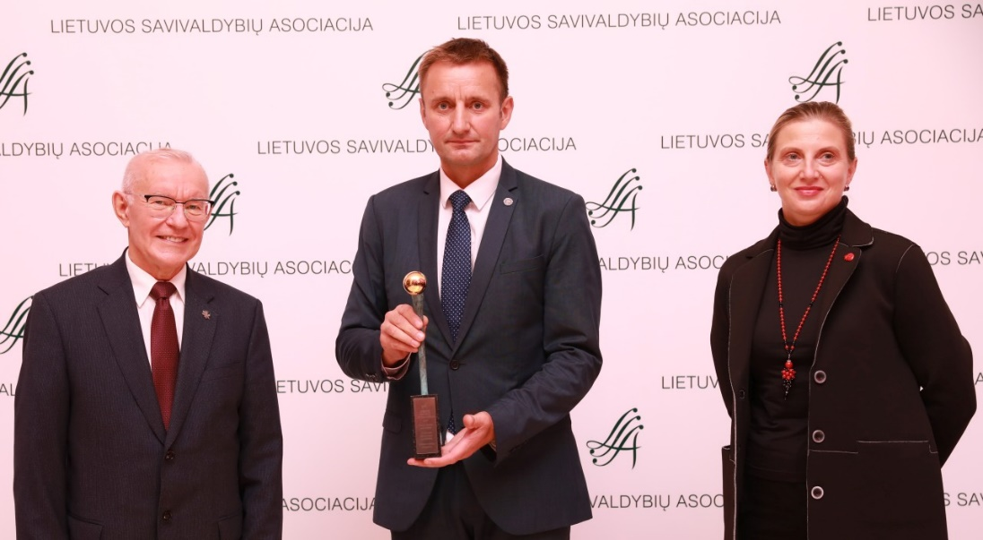
28 pav. Šiaulių miesto savivaldybei skiriama nominacija „Už viešosios diplomatijos puoselėjimą“. Lietuvos savivaldybių asociacijos nuotrauka

BELGIJA
2020 m. vasario 20 d. Šiauliuose lankėsi Belgijos kontingento, vykdžiusio oro policijos misiją Šiauliuose, aviacijos bazės vadas ir 2 miestų merai. Svečiai ir NATO misiją Šiauliuose vykdančio Belgijos kontingento atstovai susitiko su Šiaulių meru. Susitikimo metu buvo aptarti bendradarbiavimo tarp Šiaulių miesto ir NATO rezultatai, tolesnė NATO oro policijos misijos karių partnerystė su Šiaulių bendruomene ir savivaldos institucijomis.
Kovo 3 d. NATO misiją Šiauliuose vykdančios Belgijos eskadrilės surinkta parama perduota savivaldybės kompleksinių paslaugų namams „Alka“.

ITALIJA
2020 m. spalio 14 d. Šiaulių meras susitiko su Italijos NATO oro policijos misiją Šiaulių oro uoste atliekančiais Italijos karinių oro pajėgų kariais. Svečiams buvo pristatyta socialinė-ekonominė miesto situacija, aptartos NATO karių galimybės prisidėti prie globos įstaigose gyvenančių ar dienos centrus lankančių vaikų gerovės, bendradarbiauti su miesto švietimo įstaigomis, dalyvauti kultūros ir sporto renginiuose.
Spalio 23 d. Italijos karinių oro pajėgų pilotai naikintuvų skrydžiu virš Dainų parko atidarė sakurų parko sodinimo renginį, skirtą paminėti Japonijos vicekonsulo Čijunės Sugiharos metams, taip pat Vilniaus Gaono ir Lietuvos žydų istorijos metams Lietuvoje.
Gruodžio 17 d. Italijos karinių oro pajėgų atstovai padovanojo šventę dienos namų „Tik tu“ vaikams. Kariai ne tik patys paruošė asmenines kalėdine dovanėles vaikų dienos namus lankantiems šiauliečiams, bet ir perdavė simbolinį 2 000 eurų vertės čekį. Už šiuos pinigus vaikų dienos namams bus pristatyta įvairaus sportinio inventoriaus aktyviam vaikų laisvalaikiui. Jei epideminė situacija pasitaisys, kariai planuoja apsilankyti dienos namuose, pabendrauti su vaikais.

JAV
2020 metais toliau buvo tęsiamas glaudus bendradarbiavimas su JAV ambasada.
Vasario 24–25 d. Šiauliuose lankėsi JAV ambasados atstovai. Vizito metu aptartas ambasadorių pasikeitimas, JAV ambasados ir Savivaldybės bendradarbiavimas, bendros iniciatyvos. Svečiai lankėsi Povilo Višinskio bibliotekoje, bendravo su UAB „LTintus“ yra bendrovės vadovais.
Liepos 28 d. JAV ambasadorius Robertas Gilchristas lankėsi NATO bazėje, kur Lietuvos kariuomenei buvo perduoti už Jungtinių Amerikos Valstijų paramą įrengti infrastruktūros objektai ir papildomos prieštankinių sistemų „Javelin“ raketos, kurių vertė šiek tiek didesnė nei 31 mln. JAV dolerių. Vizito metu aptarta KOP Aviacijos bazėje vykdomos NATO oro policijos misijos, joje tarnaujančių karių įsiliejimas į miesto kultūrinį ir ekonominį gyvenimą.
Rugpjūčio 5–7 d. JAV ambasadorius lankėsi Šiauliuose, susitiko su Šiaulių krašte gyvenančiais ir dirbančiais JAV Valstybės departamento remiamų mainų programų alumnais, domėjosi alumnų patirtimis JAV ir kaip jiems sekėsi Lietuvoje pritaikyti JAV išmoktus dalykus. Šiaulių apskrities Povilo Višinskio viešojoje bibliotekoje ambasadorius apžiūrėjo „Amerikos kampelyje“ vykstančius renovacijos darbus. Dalykinę programos dalį Šiauliuose ambasadorius užbaigė susitikimu su UAB „LTintus“ vadovais. Kultūrinės programos metu lankėsi Fotografijos ir „Rūtos“ šokolado muziejuose, Šiaulių apskrities Povilo Višinskio viešojoje bibliotekoje buvo atidaryta amerikiečių fotografijos pionieriaus, etnologo Edwardo Sheriffo Curtiso fotografijų paroda „Šešėlių gaudytojas“, skirta Šiaurės Amerikos indėnų kultūrai.
Spalio 23 d. JAV ambasadorius kartu su Japonijos ir Izraelio ambasadoriais dalyvavo sodinant sakurų parką. Šią akciją inicijavo ir finansavo gamyklą Šiauliuose įkūrusi bendrovė UAB „LTintus“. Taip pat renginyje dalyvavo Lietuvos žydų bendruomenės pirmininkė Faina Kukliansky, Šiaulių žydų bendruomenių atstovai.
Buvo tęsiamas glaudus bendradarbiavimas su Omahos savivaldybe, lietuvių bendruomene ir Nebraskos universitetu Omahoje – balandžio 5 d. Omahos susigiminiavusių miestų asociacijai (OSCA) buvo perduotas vaizdo sveikinimas ir kvietimas kitais metais organizuoti bendrus renginius, skirtus paminėti bendradarbiavimo 25-metį.

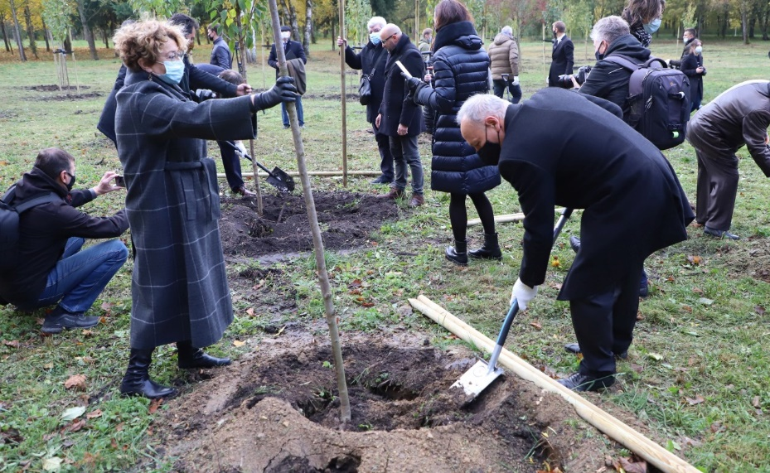
29 pav. Šiauliuose kuriamas sakurų parkas. Vitalio Lebedžio nuotrauka

DIDŽIOJI BRITANIJA
2020 m. sausio 24 d. Savivaldybėje lankėsi Globalių Šiaulių ambasadorė, aktyvi lietuvių bendruomenės narė Asta Kazlauskaitė ir susitiko su mero pavaduotoju Egidijumi Elijošiumi. Susitikime kalbėta įvairiomis temomis: aptarti renginiai, kuriuos būtų galima organizuoti tiek drauge, tiek lygiagrečiai juos vykdant Šiauliuose ir Jungtinėje Karalystėje, švietimo galimybės, bendrų ateities projektų idėjos.
Prasidėjus pandemijai ir karantinui, Asta Kazlauskaitė pasiūlė paramą Šiaulių miesto gydymo įstaigoms, stokojančioms apsaugos priemonių. Jos buvo perduotos mobiliajam punktui ir karščiavimo klinikai.
Birželio 26 d. NATO pajėgų Integravimo vieneto grupės vadas pulkininkas Jakobas Larsenas Šiauliuose surengė susitikimą su meru Artūru Visocku, Ispanijos ir Jungtinės Karalystės karinių oro pajėgų kontingentų vadais, pulkininku leitenantu Jesusu Gutierrezu Gallego, pulkininku leitenantu Stu Gwinnuttu ir Šiaulių aviacijos bazės štabo viršininku majoru Aleksiejumi Bojeviku. Susitikimo metu buvo aptarti jau daugiau nei 15 metų trunkančio bendradarbiavimo tarp Šiaulių miesto ir NATO rezultatai, sėkmingos tolesnės partnerystės perspektyvos. Ypač daug dėmesio buvo skirta NATO oro policijos misijos sąveikai su Šiaulių bendruomene ir savivaldos institucijomis.
Liepos 30 d. Savivaldybėje lankėsi Didžiosios Britanijos ambasadorius Brianas Olley. Ambasadorius dalyvavo Jungtinės Karalystės karališkųjų oro pajėgų inicijuotoje parodoje Fotografijos muziejuje, aplankė „Rūtos“ šokolado muziejų.
Nors karantino apribojimai ir trukdė organizuoti bendrus renginius, Jungtinės Karalystės karališkųjų oro pajėgų kariai buvo ypač aktyvūs bendradarbiaudami tiek sporto, tiek kultūros, tiek ir socialinės paramos srityse. Jie inicijavo ir organizavo 3 fotografų – Iaino Curletto, Rolando Parafinavičiaus, Edvardo Tamošiūno – fotografijų parodą „Dekoduoti RAF“. Darbuose buvo įamžintos Jungtinės Karalystės karališkųjų oro pajėgų (angl. Royal Air Force – RAF), atliekančių NATO oro policijos misiją Karinių oro pajėgų Aviacijos bazėje Zoknių oro uoste, kasdienybės akimirkos. Liepos 30 d. Fotografijos muziejuje parodos atidaryme dalyvavo meras Artūras Visockas, Didžiosios Britanijos ambasadorius Lietuvoje Brianas Olley, pulkininkas leitenantas, 135 oro ekspedicijos junginio vadas Stu Gwinnuttas, projekto iniciatorė, viešųjų ryšių karininkė kapitonė Helena Davies.
Rugpjūčio 19 d. centriniame Šiaulių stadione vyko precedento Saulės mieste neturintis futbolo labdaros turnyras „United Šiauliai“ („Vieningi Šiauliai“), kurio tikslas – padovanoti globos įstaigos „Alka“ vaikams išvyką prie jūros. Jungtinės Karalystės karališkųjų oro pajėgų pulkininko leitenanto, 135 oro ekspedicijos junginio vado Stu Gwinnutto ir mero Artūro Visocko iniciatyva organizuotame futbolo turnyre varžėsi šešios komandos: viena geriausių moterų futbolo komandų Europoje FK „Gintra-Universitetas“, Šiaulių futbolininkų veteranų klubas FK Šiaulių „Tigrai“, Jungtinės Karalystės karališkųjų oro pajėgų futbolo komanda, Šiaulių aviacijos bazės komanda, Šiaulių apskrities vyriausiojo policijos komisariato futbolo komanda ir Šiaulių miesto futbolo entuziastų komanda „Šiauliai futbolo grandai“. Prie surinktos sumos taip pat buvo pridėti pinigai, kuriuos šiauliečiai paaukojo globos įstaigai pavedimais internetu, ir lėšos, surinktos į labdaros fondą, kurį įsteigė Karališkųjų oro pajėgų ugniagesiai, įveikę 10 kilometrų labdaringo bėgimo distanciją, vilkėdami visą ekipuotę. Iš viso globos įstaigos „Alka“ vaikams buvo paaukota net 2 504 eurai.
Jungtinės Karalystės karališkųjų oro pajėgų kariai parėmė ir padovanojo naujų čiužinių Šiaulių nakvynės namams.
Rugpjūčio 27 d. 135 Jungtinės Karalystės karališkųjų oro pajėgų personalas, baigdamas NATO Baltijos oro policijos misiją Šiauliuose, pastatė Kryžių kalne kryžių.

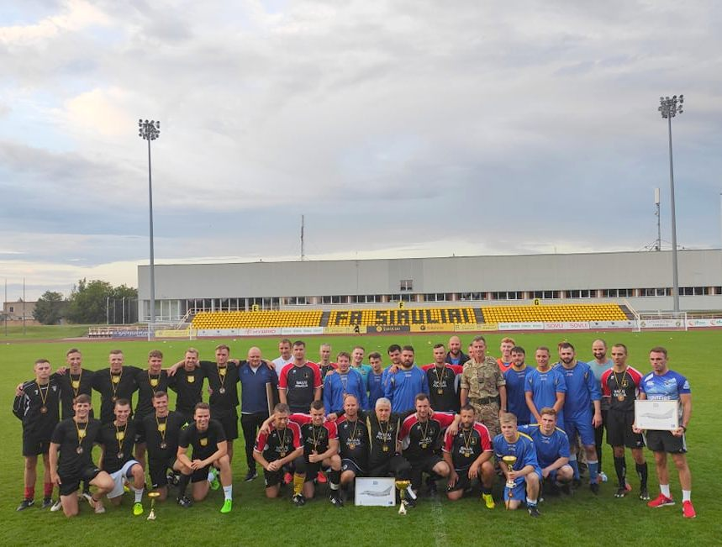
30 pav. Futbolo labdaros turnyras „United Šiauliai“. Vitalio Lebedžio nuotrauka
JAPONIJA
2020 m. rugpjūčio 15 d. Japonijos ambasadorius Shiro Yamasaki kartu su žmona Yuko Yamasaki dalyvavo Šiaulių universiteto Botanikos sodo organizuotoje Žolinės šventėje.
Spalio 23 d. Japonijos ambasadorius kartu su JAV ir Izraelio ambasadoriais dalyvavo sakurų parko sodinimo akcijoje. Japonijos ambasadorius entuziastingai parėmė šią UAB „LTintus“ iniciatyvą, kadangi renginys buvo skirtas Japonijos vicekonsulo Čijunės Sugiharos, Antrojo pasaulinio karo metais išdavusio Japonijos tranzitines vizas žydų tautybės žmonėms ir taip išgelbėjusio daugiau kaip 6 000 žmonių gyvybių, taip pat Vilniaus Gaono ir Lietuvos žydų istorijos metams Lietuvoje paminėti. Taip pat renginyje dalyvavo Lietuvos žydų bendruomenės pirmininkė Faina Kukliansky, Šiaulių žydų bendruomenių atstovai.

UKRAINA
2020 m. sausio 23–24 d. Savivaldybėje lankėsi Chmelnickio miesto delegacija.
Sausio 23 d. Chaimo Frenkelio viloje atidaryta ukrainiečio Aleksejaus Leonovo skulptūrų paroda „Dvasios keliais“. Prieš parodos atidarymą autorius susitiko su Šiaulių meru, susitikime dalyvavo su Šiauliais draugaujančio Chmelnickio miesto ir Ukrainos ambasados atstovai.
Rugsėjo 26 d. perduotas mero vaizdo sveikinimas Chmelnickio miesto 589-ojo gimtadienio šventiniuose renginiuose. Partneriai buvo pakviesti dalyvauti Šiaulių miesto organizuojamuose renginiuose ir festivaliuose.
Spalio 13 d. atvykęs Ukrainos ambasadorius Lietuvoje Volodymyras Jacenkivskis apsilankė Kryžių kalne. Pagerbdamas už laisvę žuvusius Ukrainos karius, ambasadorius vėliavos spalvų kaspinais perrišo ukrainiečių pastatytus kryžius. Ceremonijoje dalyvavo mero pavaduotojas Domas Griškevičius. Ši data pasirinkta neatsitiktinai, spalio 14-ąją Ukrainoje minima Ukrainos gynėjo diena.

LATVIJA
2020 metais buvo toliau tęsiamas bendradarbiavimas su Jelgavos savivaldybe, ilgamete Šiaulių miesto partnere, vykdant bendrus LATLIT projektus, viešinant savivaldybių organizuojamus renginius ir juose dalyvaujant dažniau virtualiai.
Gegužės 18 d. perduotas mero vaizdo sveikinimas Jelgavos miesto 755-ojo gimtadienio šventiniuose renginiuose.
Birželio 20 d. Tarybos narys Gediminas Beržinis Beržinskas ir mero pavaduotojas Egidijus Elijošius atstovavo Šiaulių miesto savivaldybei Jelgavos miesto šventėje. Vizito metu buvo diskutuota dėl galimybių plėtoti bendradarbiavimą verslo, investicijų, sporto ir kultūros srityse.

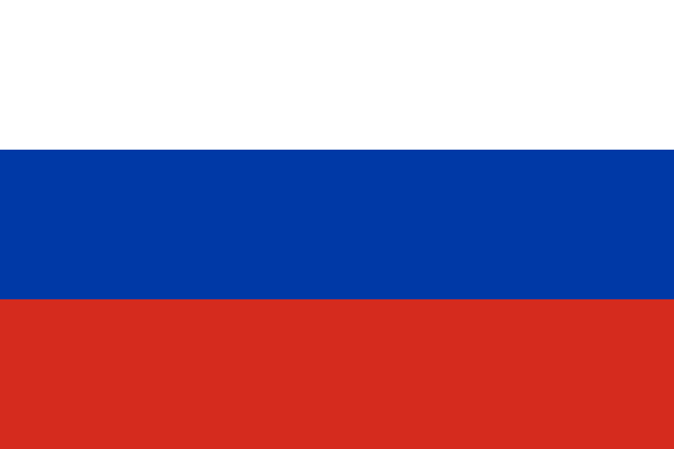
RUSIJA
Tęsiama komunikacija su Rusijos Federacijos generalinio konsulato atstovais, kurie lankėsi Šiauliuose 2020 m. rugpjūčio 1 d. Konsulato atstovai domėjosi Prisikėlimo aikštės rekonstrukcija.

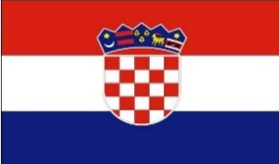
KROATIJA
2020 m. vasario 19 d. Šiauliuose lankėsi Kroatijos Respublikos ambasadorius Krešimiras Kedmenecas. Jo vizitą lydėjo net du renginiai. Iš pradžių prie Chaimo Frenkelio paminklo įvyko ceremonija, kurios metu skulptūra buvo papuošta kroatų delegacijos atsivežtu kaklaraiščiu, po to susirinkusieji vyko į Šiaulių apskrities Povilo Višinskio viešąją biblioteką, kur įvyko parodos „Markas Maruličius (Marko Marulić) – Europos humanistas“ atidarymas, o ambasadorius susipažino su šiuo metu ten eksponuojama paroda „Šiaulių garbės CV“.
Birželio 21 d. Kroatijos kariuomenės 2-ojo kontingento, dalyvaujančio NATO, Tarptautinės prieštankinių pajėgų bataliono kovinės grupės 157 kariai organizavo piligriminį žygį į Kryžių kalną. Čia jie pastatė ir iš gimtinės atsigabentą kryžių. Atvykusius karius pasitiko, kartu dalyvavo mišiose ir statant kryžių Kroatijos Respublikos ambasadorius J. E. Krešimiras Kedmenecas, apaštalinis nuncijus Lietuvoje J. E. Petaras Rajičius ir Šiaulių vyskupas J. E. Eugenijus Bartulis, susitikime dalyvavo ir mero pavaduotojas Domas Griškevičius.
Su Kroatijos Respublikos ambasada bendradarbiavimas buvo labai aktyvus. Susitikimų su ambasadoriumi metu buvo aptartos galimybės plėsti kultūrinį bendradarbiavimą ir numatyta organizuoti bendrus renginius, nors ne viską pavyko įgyvendinti dėl karantino ir netikėtos ambasadoriaus mirties.

IZRAELIS
2020 m. sausio 27 d. Šiauliuose paminėta Tarptautinė holokausto aukų atminimo diena prie geto vartus simbolizuojančio paminklinio akmens Trakų ir Ežero gatvių sankirtoje. Atminties akcijoje miesto vadovai dalyvavo kartu su žydų bendruomenių atstovais.
Rugpjūčio 20 d. miesto meras Artūras Visockas priėmė pirmą kartą oficialaus vizito į miestą atvykusį naujai paskirtą Izraelio ambasadorių Yossefą Levy. Priėmime taip pat dalyvavo dviejų Šiaulių regiono žydų bendruomenių atstovai ir aviacijos verslą su partneriais Izraelyje vystančios kompanijos atstovas Dmitrijus Čeliadinas. Izraelio ambasadoriui pristatyta Šiaulių miesto ekonominė ir demografinė situacija, investavimo galimybės, nauji projektai. Meras ir ambasadorius, kartu su žydų bendruomenių atstovais, aplankė žydų tautos žmonėms svarbias istorines vietas, Chaimo Frenkelio vilą.
Spalio 23 d. Izraelio ambasadorius Yossefas Levy kartu su JAV ir Japonijos ambasadoriais dalyvavo sodinant sakurų parką. Izraelio ambasadorius entuziastingai parėmė šią UAB „LTintus“ iniciatyvą, kadangi renginys buvo skirtas Japonijos vicekonsulo Čijunės Sugiharos, Antrojo pasaulinio karo metais išdavusio Japonijos tranzitines vizas žydų tautybės žmonėms ir taip išgelbėjusio daugiau kaip 6 000 žmonių gyvybių, taip pat Vilniaus Gaono ir Lietuvos žydų istorijos metams Lietuvoje paminėti. Renginyje dalyvavo Lietuvos žydų bendruomenės pirmininkė Faina Kukliansky, Šiaulių žydų bendruomenių atstovai.

BALTARUSIJA
2020 m. rugpjūčio 18 d. meras Artūras Visockas pasirašė kreipimąsi į Baltarusijos Baranovičių miesto savivaldybė partnerės vykdomojo komiteto pirmininką Jurijų Gromakovskį, prašydamas nepalaikyti smurto ir jėgos naudojimo prieš taikius demonstrantus, neteisėtų sulaikymų ir represijų prieš savo visuomenę. Laiške pažymima, kad tokie veiksmai negali būti toleruotini, jie neatitinka tarptautinės bendrijos ir europinių vertybių, ir raginama inicijuoti dialogą su visuomene, klausimus sprendžiant taikiomis priemonėmis, gerbiant žmogaus teises ir laisves.

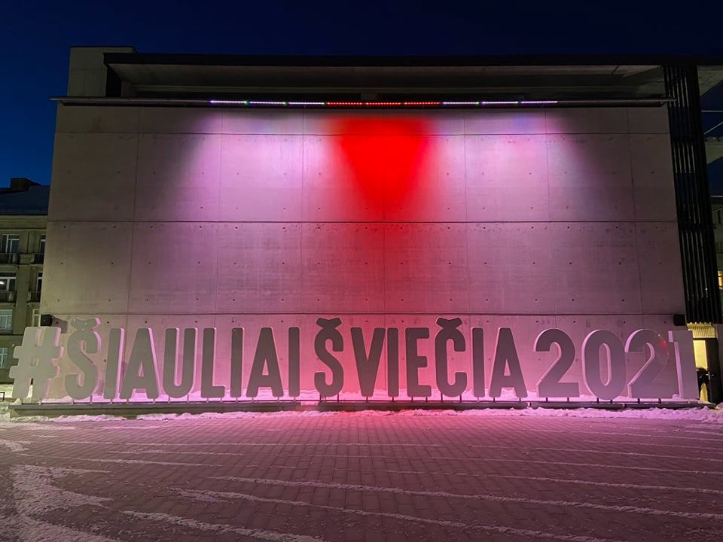
31 pav. Šiaulių miestas prisijungė prie solidarumo akcijos. Justino Švėgždos nuotrauka

MERO FONDAS IR VIEŠINIMO IŠLAIDOS

Mero fondo lėšos naudojamos Savivaldybės reprezentacinėms išlaidoms – atstovauti Savivaldybei Lietuvoje ir užsienyje. Joms priskiriama:
- užsienio valstybių asmenų, delegacijų, svečių ir juos lydinčių asmenų priėmimo išlaidos;
- Lietuvoje arba užsienyje rengiamų oficialių priėmimų išlaidos;
- darbo susitikimų išlaidos;
- išlaidos atminimo dovanoms, suvenyrams, gėlėms, sveikinimo raštams, atvirukams ir kt.;
- išlaidos vizitinėms kortelėms, reprezentaciniams suvenyrams, lipdukams ir leidiniams;
- išlaidos, susijusios su dalyvavimu labdaros, kultūros, sporto ir kituose visuomeniniuose renginiuose;
- oficialiam vizitui raštiškai pakviesto Lietuvos Respublikos oficialaus asmens sutuoktinio ar kito lydinčio šeimos nario, vizito metu atliekančio atitinkamas valstybinio ir diplomatinio protokolo nustatytas funkcijas, vykimo į vizito vietą ir atgal visų rūšių transporto priemonėmis išlaidos.

12 lentelė. Mero fondo lėšų panaudojimo suvestinė
 | 2018 m. | 2019 m. | 2020 m.
Paskirtas biudžetas | 14 500,00 Eur | 14 500,00 Eur | 14 500,00 Eur
Išleista | 8 272,93 Eur | 11 221,66 Eur | 12 122,39 Eur

Savivaldybės informacijos sklaidai pasitelktos ir žiniasklaidos priemonės. Išlaidos pateikiamos nurodant žiniasklaidos priemonę.

13 lentelė. Viešinimo išlaidų žiniasklaidos priemonėse suvestinė
 |  |  |  |  | 2017 | 2018 | 2019 | 2020
Žiniasklaidos priemonės pavadinimas |  |  |  | Suma eurais |  | Suma eurais | Suma eurais | Suma eurais
UAB „Šiaulių naujienos“ |  |  |  | 21 489,86 |  | 13 449,89 | 10 285,60 | 2 453,02
UAB „Šiaulių kraštas“ |  |  |  | 10 176,99 |  | 7 067,14 | 6 873,89 | 8 486,09
VĮ Seimo leidykla „Valstybės žinios“
UAB „Lietuvos rytas“ |  |  |  |  |  | 135,52 | 21,05 | 115,34
UAB „Lietuvos žinios“ |  |  |  | 139,40 |  | 40,66
UAB „Šiaulių apskrities televizija“ |  |  |  | 6 918,05 |  | 5 343,36 | 3 304,00 | 6 367,72
VšĮ „Šiauliai plius“ |  |  |  | 11 490,92 |  | 9 152,96 | 5 782,26 | 7 912,26
Lauko reklamos stendai ir ekranai |  |  |  |  |  |  |  | 2 324,67
VšĮ „Lietuvos nacionalinis radijas ir televizija“ |  |  |  |  |  |  | 5517,60
Viešojo transporto ekranai |  |  |  | 248,82
BNS naujienų agentūra |  |  |  |  |  | 363,00 | 459,79 | 459,79
Iš viso |  |  |  | 50 464,04 |  | 35 552,53 | 32 249,59 | 28 118,89
Suplanuota suma metų pradžioje |  |  |  | 61 000 |  | 58 000 | 47 000 | 43 500

2020 metais Savivaldybė finansavo dalį (I pusmetį) per Šiaulių apskrities televiziją viso regiono kurtiesiems rengtų savaitinių naujienų laidų su vertimu į gestų kalbą parengimą ir transliaciją.
Apie 4 000 eurų iš savivaldybės biudžeto ar viešinimui ir reprezentacijai numatytų lėšų buvo paskirta prevencinei informacijai apie COVID-19 situaciją skelbti. Savivaldybė operatyviai ir suprantamai miesto ir regiono visuomenei skelbė valstybės lygio ekstremaliosios situacijos valstybės operacijų vadovo nutarimus, aktualiausią Sveikatos apsaugos ministerijos informaciją, Šiaulių miesto savivaldybės ekstremalių situacijų komisijos sprendimus, sveikatos apsaugos ir kitų įstaigų naujienas ir kitą svarbią informaciją. Visa gyventojams aktualiausia informacija buvo apdorojama, struktūruojama. Buvo parengtos vizualios atmintinės šiauliečiams su svarbiausia informacija, elgsenos modeliais, informaciniai vaizdo ir garso klipai, plakatai, straipsniai. Bendradarbiaujant su Lietuvos paštu, buvo parengtas sumaketuotas, atspausdintas ir išplatintas Šiaulių miesto savivaldybės informacinis laikraštis. Net 50 tūkstančių nemokamo laikraščio egzempliorių su tuo metu aktualiausia pandemijos prevencijai skirta informacija per dvi dienas pasiekė šiauliečių būstus.
Išsamūs duomenys apie visos Savivaldybės nuveiktus darbus 2020 metais bus pateikti Savivaldybės administracijos ir jos direktoriaus ataskaitose.
Pasibaigus 2020 metais, noriu dar kartą padėkoti visiems už kartu nudirbtus darbus. Dėkoju administracijai, Tarybos nariams už prabėgusius darbo metus ir linkiu sėkmės tęsiant pradėtus darbus.

Šiaulių miesto savivaldybės meras Artūras Visockas

